ПРАКТИЧЕСКАЯ РАБОТА №1

ТЕМА: ОСНОВНЫЕ ЗАКОНЫ ЭЛЕКТРИЧЕСКИХ ЦЕПЕЙ

Напряжение на участке цепи
В соответствии с определением U_{ab}=ϕ_{а}-ϕ_{b}⇒U_{ab}=IR. Под напряжением на некотором участке электрической цепи понимают разность потенциалов между крайними точками этого участка. Пусть ток течет от точки а к точке b (от более высокого потенциала к более низкому).

Рис.1.1.

Следовательно, потенциал точки а (ϕ_{а}) выше потенциала точки b (ϕ_{b}) на величину, равную произведению тока I на сопротивление ϕ_{а}= ϕ_{b}+IR.
В дальнейшем разность потенциалов на концах сопротивления, т.е. произведение IR, будем именовать падением напряжения.
Выразим потенциал точки а через потенциал точки с.

Рис. 1.2.

При перемещении от точки с к точке b встречно направлению э.д.с. E потенциал точки b оказывается ниже, чем потенциал точки с, на величину э.д.с. E
ϕ_{b}=ϕ_{с}-E; ϕ_{c}=ϕ_{b}+E
Т.к. ток течет от более высокого потенциала к более низкому, то ϕ_{а}=ϕ_{b}-IR. ⇒ϕ_{а}=ϕ_{c}-E+IR или
U_{aс}=IR+E. (1.1)

Закон Ома для участка цепи

Не содержащего источника э.д.с.
Устанавливает связь между током и напряжением на участке.
Рис. 1.3

U_{ab}=IR или .
Содержащего источник э.д.с.

Рис. 1.4

Из уравнения (1.1)
Уравнение математически выражает закон Ома для участка цепи, содержащего э.д.с.
Пример:
Если ток I=10А течет от а к с, то U_{aс}=-18В, если I=10А течет от с к а, то U_{aс}=-20В.
R-? E-?

Компонентные уравнения
Компонентные уравнения (уравнения ветвей) представляют собой математические модели соответствующих ветвей и выражают ток или напряжение каждой ветви через параметры элементов этой ветви. Число этих уравнений равно числу ветвей, а вид каждого из них зависит только от состава ветви, т.е. от входящих в нее идеализированных элементов. Компонентные уравнения составляются на основании закона Ома.
По виду компонентных уравнений ветви электрической цепи делятся на вырожденные и невырожденные. Компонентные уравнения невырожденной ветви устанавливают связь между её током и напряжением и могут быть записаны в двух формах:
1) ток ветви определяется через напряжение ветви;
2) напряжение ветви находится через ток. Компонентное уравнение вырожденной ветви задает напряжение или ток ветви, но не позволяет по известному напряжению ветви найти её ток или по заданному току определить напряжение.
Ветви, составленные только из идеализированных пассивных элементов, а также ветви, состоящие из идеализированных пассивных элементов и источников напряжения, являются невырожденными. Ветви, составленные только из идеальных источников напряжения, и ветви, содержащие источник тока, являются вырожденными.

Законы Кирхгофа
Все электрические цепи подчиняются первому и второму законам Кирхгофа.
Первый закон Кирхгофа можно сформулировать двояко:
1. Алгебраическая сумма токов, подтекающих к любому узлу схемы, равна нулю;
2. Сумма подтекающих к любому узлу токов равна сумме утекающих от узла токов.
Так применительно к рис. 2.5., если подтекающие к узлу токи считать положительными, а утекающие - отрицательными, то согласно первой формулировке: I₁-I₂-I₃-I₄=0
а согласно второй: I₁=I₂+I₃+I₄
Физически первый закон Кирхгофа означает, что движение зарядов в цепи происходит так, что ни в одном из узлов они не скапливаются.
E₂
E₁
e
d
c
b
a
I₃
I₁
R₀₁
R₂
R₃
R₁
R₄
Рис.1.6
Рис.15
I₁ I₂

I₄I₃

Второй закон Кирхгофа также можно сформулировать двояко:
1. Алгебраическая сумма падений напряжения в любом замкнутом контуре равна алгебраической сумме э.д.с. вдоль того контура:
(в каждую из сумм соответствующие слагаемые входят со знаком «+», если они совпадают с направлением контура, и со знаком «─», если они не совпадают с ним);
2. Алгебраическая сумма напряжений (не падений напряжения) вдоль любого замкнутого контура равна нулю:
Так для периферийного контура схемы рис.1.11
Законы Кирхгофа справедливы для линейных и нелинейных цепей при любом характере изменения во времени токов и напряжений.
Задача
Определить значения токов I₁, I₂, I₃

E1=80 B R1=6 Ом
E2=64 B R2=4 Ом
R3=3 Ом R4=1 Ом.

Рис. 1.7

Топологические уравнения
Топологические уравнения устанавливают связь между токами или напряжениями различных ветвей, причем вид и число топологических уравнений не зависит от того, какие именно элементы входят в состав ветвей цепи. К топологическим уравнениям относятся, в частности, уравнения, составленные на основании первого и второго законов Кирхгофа.
Для контуров, в которых есть источники тока, уравнения баланса напряжений составляют по общему правилу, причем напряжение источника тока учитывается в левой части уравнения.
Так как вид и число уравнений, составленных на основании законов Кирхгофа, не зависят от того, какие элементы входят в состав цепи, а определяются только её топологическими особенностями, то уравнение баланса токов и напряжений можно принять для математического описания процессов в цепях, составленных из элементов любого типа (как линейных, так и нелинейных) при любой форме токов и напряжений независимых источников.
Положительные направления тока и напряжения
Электрический ток в проводящей среде есть упорядоченное движение электрических зарядов. Известно, что электрический ток проводимости в металлах, так же как ток переноса в электровакуумных приборах, представляет собой перемещение отрицательно заряженных частиц (электронов), а ток проводимости в электролитах и газах-перемещение как положительно, так и отрицательно заряженных частиц (ионов).
Электрическому току приписывается направление. Хотя в общем случае ток представляет собой движение электрических зарядов того и другого знаков в разные стороны. Однако за направление тока принимают направления перемещения положительных зарядов, это направление противоположно направлению движения отрицательных зарядов.
Численно ток как предел отношения количества электричества, переносимого заряженными частицами сквозь рассматриваемое поперечное сечение проводника за некоторый промежуток времени, к этому промежутку времени, когда он стремится к нулю. Следовательно если обозначить через q количество электричества прошедшего через рассматриваемое сечение проводника за время t, то мгновенное значение тока, т.е значение его в любой момент времени t, определится как производная q по t;
i = dq / dt
Здесьq= q₊+q₋ ,
гдеq₊ и q₋- положительный и отрицательный заряды, переместившиеся в противоположные стороны за время t.
В международной системе единиц i измеряется в амперах (А), q- в кулонах (К) или ампер– секундах (а сек) , t - в секундах ( сек ).
Электрический ток может быть постоянным (не изменяющимся) или переменным, т.е. изменяющимся в зависимости от времени.
Направление тока характеризуется знаком тока. Положительное направление тока выбирается произвольно: оно обычно указывается стрелкой. Если в результате расчёта тока, выполненного с учётом выбранного положительного направления, ток имеет знак плюс(i>0), то это означает, что его направление совпадает с выбранным положительным направлением. В противном случае, когда ток отрицательно (i<0), он направлен противоположно.
Таким образом, выбранное для тока положительное направление само по себе не означает направления, в котором перемещаются электронные заряды; оно точно придаёт определенный смысл знаку тока.
Разность электрических потенциалов точек 1 и 2 представляет собой напряжение на отдельном участке цепи.
1 i 2
U₁₂
U₂₁

Рис.2.8

Напомним, что разность электрических потенциалов определяется работой, затрачиваемой на перенос положительного единичного заряда из точки 1 в точку 2.

Значение напряжения в любой ткущий момент времени обозначается через u; оно может быть постоянным или переменным. В системе СИ напряжение измеряется в вольтах (в).
Для придания определённого смысла знаку напряжения, также как ток, произвольного выбирается положительное направление. Чаще всего его выбирают совпадающими в положительном направлении тока и указывают стрелкой.
Для уяснения выбранного направления в место стрелки пользоваться обозначением индексов. Когда потенциал в точки 1 выше потенциала в точки 2, u>0 в противном случае u<0. Напряжение, отсчитываемое в обратном направлении, или в противоположный знак u₂₁ =-u₁₂

Составление уравнений для расчёта токов в схемах
с помощью законов Кирхгофа

Законы Кирхгофа используют для нахождения токов в ветвях схемы. Обозначим число всех ветвей схемы в, число ветвей, содержащих источники тока -в_{ит} и число узлов - у. В каждой ветви схемы течёт свой ток. Так как токи в ветвях с источниками тока известны, то число неизвестных токов равняется в-в_{ит}.
Перед тем как составлять уравнения, необходимо произвольно выбрать:
а) положительные направления токов в ветвях и обозначить их на схеме;
б) положительные направления обхода контуров для составления уравнений по второму закону Кирхгофа.
С целью единообразия рекомендуется для всех контуров положительные направления обхода выбирать одинаковыми, например, по часовой стрелке.
Чтобы получить линейно независимые уравнения, по первому закону Кирхгофа составляют число уравнений, равное числу узлов без единицы, т.е. у-1.
По второму закону Кирхгофа составляют число уравнений, равное числу ветвей без источников тока (в-в_{ит} ),за вычетом уравнений, составляемых по первому закону Кирхгофа, т.е. (в-в_{ит} ) - у – 1= в-в_{ит} –у +1
Составляя уравнения по второму закону Кирхгофа, следует охватить все ветви схемы, исключая лишь ветви с источниками тока. При записи линейно независимых уравнений по второму закону Кирхгофа определяется, чтобы в каждый новый контур, для которого составляют уравнение, входила хотя бы одна новая ветвь, не вошедшая в предыдущие контуры, для которых уже зажимы уравнения по второму закону Кирхгофа. Такие контуры условимся называть независимыми.
Пример: Найти токи в ветвях схемы рис. 2.6 в которой Е₁=80 В, Е₂=64 В, R₁=6 Ом, R₂=4Ом,R₃=3Ом,R₄=1 Ом.
Решение: Произвольно выбираем положительные направления токов в ветвях. В схеме в= 3, в_{ит} = 0, у = 2 .Следовательно, по первому закону Кирхгофа можно составить одно уравнение
I₁+I₂=I₃ (a)
Нетрудно убедиться, что для второго узла получили бы аналогичное уравнение. По второму закону Кирхгофа составим в-в_{ит} –у-1=3-0-(2-1)=2 уравнения. Положительные направления обхода контуров выбираем по часовой стрелке.
Для первого контура I₁R₁-I₂R₂=E₁+E₂ ( б )
Для второго контура I₂R₂+I₃(R₃+R₄)=-E₂ (в )

Совместное решение уравнений (а), (б ), (в ), даёт I₁=14A, I₂=-15A, I₃=-1A
Положительные направления токов выбирает произвольно, в результате расчёта какой- либо один или несколько токов могут оказаться отрицательными. В рассмотренном примере отрицательными оказались токи I₂ и I₃, из этого следует понимать: направления токов I₂ и I₃ не совпадает с направлениями, принятыми для них на схеме 1.15 за положительные, т.е. в действительности токи I₂ и I₃ проходят в обратном направлении.

ПРАКТИЧЕСКА РАБОТА №2
ТЕМА: МЕТОДЫ РАСЧЕТОВ ЭЛЕКТРИЧЕСКИХ ЦЕПЕЙ

Неразветвленные и разветвленные линейные электрическиецепи с одним источником питания
Многие электрические цепи имеют лишь один источник энергии и то или иное число пассивных элементов. Это могут быть приемники электрической энергии и различные вспомогательные элементы.
Расчет и анализ неразветвленных и некоторых разветвленных цепей с одним источником и пассивными элементами производятся с помощью закона Ома, первого и второго законов Кирхгофа. Во многих случаях расчет и анализ осуществляется путем замены отдельных участков, а затем всей цепи одним элементов с эквивалентным сопротивлением и последующего перехода в процессе расчета к задней цепи. В некоторых случаях целесообразно воспользоваться методом эквивалентного генератора.
Если большое число пассивных элементов вместе с источником э.д.с. образуют электрическую цепь, то их взаимное соединение может быть выполнено различными способами. Существуют следующие характерные схемы таких соединений.
Последовательное соединение элементов. Последовательным называется такое соединение элементов, когда условный конец первого элемента соединяется с условным началом второго, конец второго с началом третьего и т. д. При таком соединении во всех элементах цепи протекает один и тот же ток. При этой схеме могут быть соединены или все пассивные элементы цепи и тогда цепь будет одноконтурной неразветвленной (рис 3.1а), или может быть соединена только часть элементов многоконтурной цепи.
Если последовательно соединены n элементов, в которых протекает один и тот же ток I, то напряжение на зажимах цепи будет равно сумме падений напряжения на n, последовательно включенных элементах, т.е.,
U = U₁ + U₂ + U₃+….+ U_{n}
или
U= R₁ I + R₂ I + R₃ I +…..+R_{n} I = ( R₁ + R₂ +R₃ +…+ R_{n} ) I = R_{эк}I (3.1)
где R_{эк}=∑R_{к} - эквивалентное сопротивление цепи.

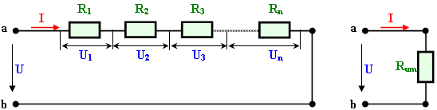

Рис 2.1.
Таким образом, эквивалентное сопротивление последовательно соединенных элементов равно сумме сопротивлений этих элементов.
Схема электрической цепи (рис 2.1а), может быть представлена эквивалентной схемой, (рис 2.1б), состоящей из одного элемента, с эквивалентным сопротивлением R. Для такой схемы U =R_{эк}I, что совпадает с уравнением (3.1) .
При расчете цепи с последовательным соединением элементов при заданном напряжении источника питания и сопротивлениях элементов ток в цепи рассматривают по закону Ома.
I=U/ R_{эк}
Падение напряжения на к - м элементе U= R_{эк}I= R_{к}×(U/R_{эк}) зависит не только от сопротивления этого элемента R_{эк}, но и от эквивалентного сопротивления других элементов цепи. В этом заключается существенный недостаток последовательного соединения элементов. В предельном случае когда, сопротивление какого либо элемента цепи становится равным бесконечности (разрыв цепи ), ток во всех элементах цепи становится равным нулю.
Так как при последовательном соединении то во всех элементах цепи один и тот же, то отношение падений напряжения на элементах равно сопротивлений этих элементов: U_{k}/U_{n} = R_{k}/R_{n}
Параллельное соединение элементов. Параллельным называется такое соединение резистивных элементов, элементов, при котором соединяются между собой как условные начала всех элементов, так и их концы (рис 3.2а). Характерным для параллельного соединения является одно и тоже напряжение U на выводах всех элементов.
Каждый параллельно включенный элемент образует отдельную ветвь. Поэтому цепь с параллельным соединением элементов изображенная на (рис 3.2а) хотя и является простой цепью (так содержит два узла), в то же время разветвления.
В каждой параллельной ветви ток
(3.2)
где -проводимость к- й ветви. По первому закону Кирхгофа
I =I₁+I₂+I₃+..+I_{n} или I = G₁U+G₂U+G₃U+..+G_{n}U =(G₁+G₂+G₃+..+G_{n})U=G_{эк}U,
где G_{эк} = ∑G_{к} - эквивалентная проводимость цепи.
Таким образом, при параллельном соединении пассивных элементов их эквивалентная проводимость равна сумме проводимостей этих элементов. Эквивалентная проводимость всегда больше проводимости любой части параллельных ветвей. Эквивалентной проводимости G соответствует эквивалентное сопротивление R_{эк}= 1/G_{эк}.

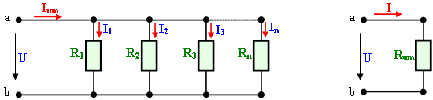

Рис. 2.2

Ток в неразветвленной части цепи с параллельным соединением элементов может быть определен из этой схемы по закону Ома:
Следовательно, если напряжение источника питания постоянно, то при увеличении числа параллельно включенных элементов (что приводит к увеличению эквивалентной проводимости) ток в неразветвленной части цепи (ток источника питания) увеличивается. Из формулы (2.2) видно, что ток в каждой ветви зависит только от проводимости данной ветви и не зависит от проводимости других ветвей. Независимость режимов параллельных ветвей друг от друга это важное преимущество параллельного соединения пассивных элементов. В промышленных установках параллельное соединение электроприемников применяют в большинстве случаев. Самым наглядным примером является включение электрических осветительных ламп.
Так как при параллельном соединении ко всем элементам приложено одно и тоже напряжение, а ток в каждой ветви пропорционален проводимости этой ветви, то отношение токов в параллельных ветвях равно отношению проводимостей этих ветвей или обратно пропорционально отношению их сопротивлений
Смешанное соединение элементов. Смешанным соединением или последовательно-параллельным, называется такое соединение пассивных элементов, при котором на одних участках электрической цепи они соединены параллельно, а на других последовательно.
Такая цепь может иметь различное число узлов и ветвей. Пример смешанного соединения приведен на схеме (рис 2.3 а).
R₂
R₁
R₃
R₄
U
I₃
I₄
I
+
─

U
R_{ЭК}
I
─

+
Рис.2.3а
Рис. 2.3в
U
R₃₄
I
─

+
R₁₂
Рис.2.3б

Для расчета такой цепи необходимо последовательно определять эквивалентные сопротивления для тех частей схемы, которые представляют собой только последовательное или только параллельное соединение.
В рассматриваемой схеме имеется последовательное соединение элементов с сопротивлениями R₁ и R₂. Эквивалентное сопротивление последовательно соединенных элементов
R₁₂ = R₁+ R₂
Эквивалентное сопротивление параллельно соединенных элементов R₃ и R₄
Эквивалентная схема с сопротивлениями элементов R₁₂ и R₃₄ изображена на (рис. 2.3б). Для этой схемы последовательного соединения R₁₂ и R₃₄ эквивалентное сопротивление Rэк =R₁₂+R₃₄, а соответствующая эквивалентная схема представлена на (рис.2.3в). Найдем ток в этой цепи:
Это ток источника питания и ток в элементах R₁ и R₂ цепи. Для расчета токов I₃ и I₄ определяют напряжение на участке цепи с сопротивлением R₃₄ (рис. 2.3б)
тогда токи I и I определяют по закону Ома:
Подобным образом можно рассчитать и ряд других схем электрических цепей со смешанным соединением пассивных элементов.
Преобразование звезды в треугольник и треугольника в звезду
Соединение вида «треугольник» и «звезда». В электрических цепях можно встретиться с соединениями пассивных элементов, которые не приводятся к сочетанию последовательных и параллельных соединений. Наиболее распространенными примерами таких соединений являются мостовые схемы, получившие широкое применение на практике и особенно в автоматике и измерительной технике.
Соединение трех сопротивлений, имеющие вид трех–лучевой звезды (рис.3.4), называют соединением - звезда, а соединение трех сопротивлений так, что они образуют собой стороны треугольника (рис. 3.5),-соединением треугольник. В узлах 1,2,3 (потенциалы их φ₁ φ₂ и φ₃ ) и треугольник и звезда соединяются с остальной частью схемы (не показанной на рисунках).
Если преобразование выполнить следующим образом, что при одинаковых значениях потенциалов (напряжениях между внешними выводами) одноименных точек треугольника и звезды подтекающие к этим точкам токи одинаковы, то вся внешняя схема «не заметить» произведенной замены.

I₂
I₁
I₂
I₁
I₁
U₂₃
U₁₂
U₃₁
R₃
R₂
R₁
2
3
2
1
I₃
U₂₃
U₁₂
U₃₁
R₂₃
R₁₂
R₃₁

3
1

Рис. 2.4 Рис 2.5
Преобразование треугольника сопротивлений в звезду. В схемы треугольника выразим напряжение U₁₂ через токи I₁–I₃, протекающие к узлам 1-3, и сопротивления сторон треугольника.
На основании второго закона Кирхгофа алгебраическая сумма напряжений в контуре из сопротивлений треугольника равна нулю (так как в ней нет э.д.с ):
R₁₂I₁₂ + R₂₃I₂₃ + R₃₁I₃₁ = 0
По первому закону Кирхгофа при выбранных положительных направлениях токов для узла 1 имеем:
I₃₁ = - I₁ + I₁₂ ,
адляузла 2 имеем I₂₃ = I₁₂ + I₂
При установке двух узловых уравнений в контурной записи:
R₁₂ I₁₂ + R₂₃ I₁₂ + R₂₃ I₂ + R₃₁I₁₂ - R₃₁ I₁ = 0
Выражая из этого уравнения ток:
I₁₂=(R₃₁I₁ - R₂₃I₂) / (R₁₂+ R₂₃+ R₃₁)
получаем для ветви треугольника напряжение
Это же напряжение U₁₂ в схеме звезды (рис.2.4) выразится (по второму закону Кирхгофа) как:
U₁₂ = R₁I₁ - R₂I₂
Для эквивалентности треугольника и звезды сопротивлений напряжение U₁₂ должно быть одинаковым в схемах (рис.3.4) и (рис.3.5), а значит и одинаковы и коэффициенты при токах I₁ и I₂.
Следовательно,
(3.3)
(3.4)
Аналогично (например, рассматривая выражения U₂₃) можно получить перестановкой индексов:
(3.5)
И так, сопротивление луча эквивалентной звезды равно произведению сопротивлений прилегающих сторон треугольника, делимому на сумму сопротивлений сторон треугольника.
Преобразование звезды сопротивлений в треугольник. При необходимости перейти от сопротивлений звезды к сопротивлению эквивалентного треугольника, расчетные формулы можно получить решив приведенную систему уравнений (3.3), (3.4), (3.5), считая сопротивления лучей звезды известными, а сопротивления сторон треугольника искомыми. При этом получим:
(3.6)
Таким образом, сопротивление стороны треугольника равно сумме сопротивлений прилегающих лучей звезды и их произведения, деленного на сопротивление третьего луча.
На основании последних выражений часть схемы, содержащую трех лучевую звезду сопротивлений, можно заменить треугольником сопротивлений, при этом токараспределение и распределение напряжений в остальной части схемы сохраняются.
Часто преобразования треугольника сопротивлений в звезду или обратный переход звезды сопротивлений к треугольнику позволяют преобразовать сложную электрическую схему в одноконтурную.

Метод контурных токов
Особенности метода. При расчёте сложной электрической цепи с известными ЭДС и сопротивление по узловым и контурным уравнениям решением получается громоздким из-за большого числа уравнений. Это число может быть сокращено, если ввести в рассмотрение так называемые контурные токи, обтекающие независимые контуры, как это показано для цепи рис.3.6, где три ячейки схемы имеют контурные токи I₁₁, I₂₂, I₃₃. При этом число неизвестных контурных токов (на рис.3.6 три тока ) равно числу независимых контуров. В данном случае для расчёта цепи потребуется три контурных уравнения, составленных по второму закону Кирхгофа, и надобность в составлении уравнений по первому закону Кирхгофа отпадает.
I₁₁
I₂₂
I₃₃
R₁
R₂
R₆
Рис. 2.6
I₁
I₂
E₂
E₁
E₄
E₃
E₆
R₃
R₄
R₅

Контурные токи и токи ветвей. Контурный ток представляет величину, являющееся одинаковой для всех ветвей рассматриваемого контура. Чтобы отличить контурные токи от токов ветвей, часто их индексация проводится двойными цифрами, как это сделано на рис. 2.6.
Для удобства составления уравнений направления контурных токов выбираем для всех контуров единым (по часовой стрелке), а обход контуров будем осуществлять по направлению контурных токов. В данной схеме контурные токи, проходящие по внешним ветвям являются для этих ветвей реально существующими:
I₁=I₂₂; I₂=-I₂₂; I₆=I₃₃;
Токи внутренних ветвей, относящихся к двум смежным контурам, находим как алгебраическую сумму контурных токов, протекающих по этим ветвям:
I₅=I₁₁–I₂₂; I₃=I₃₃–I₂₂; I₄=I₃₃–I₂₂
КонтурныеЭДС. Контурный ЭДС называют алгебраическую сумму всех ЭДС данного контура.
В нашем примере в 1-контур входят две ЭДС – Е₁ и Е₃. Осуществляя обход контура по направлению контурного тока, имеем:
E₁₁ = E₁ – E_{3.}
Аналогично для 2- контура :
E₂₂ = - E₂ – E₄,
а для 3- контура : E₃₃ = E₃ + E₄ + E₆
Собственное и общие сопротивления контуров. Сумма сопротивлений ветвей, образующих контуров, называются собственным сопротивлением контура. Собственные сопротивления контуров обозначают также двойными одинаковыми индексами ( в отличие от сопротивлении ветвей) Для схемы рис.1 собственные сопротивления контура :
R₁₁ = R₁ + R₃ + R₅ ; R₂₂ = R₂ + R₄ + R₅ ; R₃₃ = R₃ + R₄ + R₆.
Собственное сопротивление R₁₁ может рассматриваться как сопротивление первого контура к первому контурному току. Также могут рассматриваться и другие собственные сопротивления контуров.
Сопротивление ветви, принадлежащие двум смежным контурам, называют общим сопротивлением (или сопротивления смежной ветви между контурами) контуров. Их обозначают двойными индексами (по номерам смежных ветвей контуров). В нашем примере сопротивлением R₅, расположенное на границе первого и второго контура, является общим сопротивлением этих контуров R₁₂=R₂₁ = R₅. Аналогично общие сопротивления первого и третьего контура: R₁₃ =R₃₁ = R₃, а второй и третий связанные сопротивлением: R₂₃=R₃₂=R₄. Если контуры не имеют общих ветвей, то их общие сопротивления равны нулю.
Структура контурных уравнений. Составление уравнений. Структура контурных уравнений для каждого независимого контура отражает равенство контурных ЭДС падением напряжения на собственных и общих сопротивлений контуров при протекании контурных токов:
Теперь для независимых контуров (ячеек) составим три уравнения по второму закону Кирхгофа. С учётом введенных понятий и обозначений:
E₁₁=R₁₁ I₁₁- R₁₂I₂₂ –R₁₃I₃₃
E₂₂=-R₂₁ I₁₁+ R₂₂ I₂₂–R₂₃ I₃₃
E₃₃=-R₃₁ I₁₁-R₃₂ I₂₂+R₃₃ I₃₃

где R₁₁ – полное или собственное сопротивление первого контура.
R₁₂ –сопротивление смежной ветви (общее сопротивление) между первым и вторым контурам взятое со знаком минус.
Е₁₁ – контурная ЭДС первого контура.

ПРАКТИЧЕСКАЯ РАБОТА №3
ТЕМА: ОСНОВНЫЕ ЭЛЕМЕНТЫ ЭЛЕКТРИЧЕСКИЕ ЦЕПИ
ПОСТОЯННОГО ТОКА

Электродвижущая сила (эдс) E характеризует способность стороннего поля вызывать электрический ток и численно равна работе сторонних сил по перемещению единичного положительного заряда по замкнутому контуру
$$E=\frac{A_{\text{CT}}}{Q}$$
где E–электродвижущая сила, В; A_{ст} – работа сторонних сил, Дж; Q – заряд, Кл.
Электрический ток– направленное движение свободных носителей заряда. Характеристикой электрического тока является сила тока i, равная скорости изменения электрического заряда
$$i=\frac{\text{dq}}{\text{dt}}$$
Для постоянного тока
$$I=\frac{Q}{t}$$
где Q – весь заряд, переносимый за время t.
Из последнего соотношения определяется единица измерения силы тока
$$\left[I\right]=\left[\frac{Q}{t}\right]=\frac{\text{Кл}}{с}=А$$
Напряжение– скалярная величина, равная линейному интегралу напряженности электрического поля
$$U=\int{\bar{E}d\bar{l}}$$
т.е. напряжение – это работа сил кулоновского поля, затрачиваемая на перенос единицы положительного заряда
$$U=\frac{A}{Q}$$
где U – напряжение, В.
Электрический потенциал и разность потенциалов. Электрическое напряжение вдоль пути вне источника между точками a и b называют также разностью потенциалов U_{ab}=φ_{a}–φ_{b} между этими точками. Однозначно определяется только разность потенциалов, равная соответствующему напряжению. Чтобы определить потенциал, нужно придать нулевое значение потенциалу одной из точек цепи (например, узлу), тогда потенциал любой другой точки будет равен напряжению между этой точкой и точкой, потенциал которой выбран равным нулю.
Электрическое сопротивление. Сопротивление внешнего участка цепи (вне источников) равно отношению постоянного напряжения на участке к току в нем
$$R=\frac{U}{I}$$
где R – сопротивление, Ом.
Для проводов сопротивление определяется по формуле
$$R=ρ\frac{l}{S}$$
где ρ–удельное сопротивление, Ом·м; S–площадь поперечного сечения провода, м²; l –длина провда, м.
Сопротивление проводов, резисторов зависит от температуры t окружающей среды
R = R₂₀[1 + α(t – 20º)],
где R₂₀–сопротивление при температуре 20 °С; α – температурный коэффициент сопротивления. Значения ρ и α приводятся в справочниках.
Электрическая проводимость – величина обратная сопротивлению
$$G=\frac{1}{R}$$
Единица проводимости
$$G=\frac{1}{R}=\frac{1}{\text{ом}}=\frac{А}{В}=\text{См}$$

Примеры решения задач
В цепи постоянного тока (рис. 3.1) напряжением U=110 В непрерывно в течение одних суток горят лампы H₁ и H₂ мощностью 60 Вт и 40 Вт соответственно. Определить токи ламп, общий ток в цепи, сопротивление нитей накала горящих ламп и стоимость энергии, полученной лампами от сети питания, если стоимость 1 кВт⋅ч электроэнергии равна Х рублей.
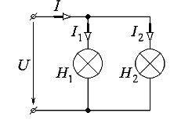
Рис. 3.1

Решение. К каждой из ламп приложено напряжение 110 В. Токи в лампах H₁ и H₂ соответственно
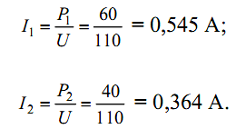
Токвцепи I= I₁+I₂=0,545+0,364 = 0,909 A.
Сопротивления ламп
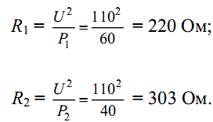
Общая мощность ламп
P= P₁+P₂=60+40 =100 Вт.
Полученная энергия за одни сутки
W =Pt =100⋅24 =2400 Вт⋅ч =2,4 кВт⋅ч.
Стоимость полученной энергии
C = WX = 2,4X р.
1.2. Для схемы рис. 3.2. заданы: внутреннее сопротивление источника R_{вт}=0,1 Ом и сопротивление проводов линии R_{л} = 0,5 Ом. Определить кпд цепи, если напряжение приемника U_{cd} и сопротивление R_{н} те же, что и в примере 1.1.
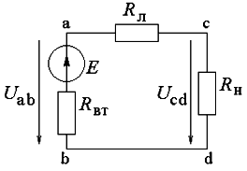
Рис. 3.2

Решение. Очевидно, что мощность ламп P₁+P₂ и ток I те же, что и в примере 1.1. Мощность потерь в линии I²R_{л} и во внутреннем сопротивлении источника I²R_{вт}. Поэтому кпд
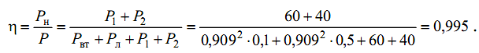
1.3. Допустимая плотность тока в нихромовой проволоке нагревательного элемента кипятильника j=10A/мм². Какой ток I можно пропустить по нихромовой проволоке диаметром d = 0,4 мм?
Решение. Поперечное сечение нихромовой проволоки
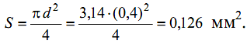
Допустимый ток проволоки
I = jS = 10⋅0,126 = 1,26 A.

Задачи
1.4. Определить сопротивление медных проводов телефонной линии длиной l =28,5 км, диаметром провода d = 4 мм при температуре 20 °С.
Ответ:80 Ом
1.5. Определить сопротивление медного проводника диаметром d=5 мм, длиной l =57 км при t =40 °C.
Ответ:54 Ом
1.6. Приемник номинальной мощностью 1 кВт с напряжением 220 В включен в сеть напряжением 110 В. Определить мощность приемника, токи при номинальном напряжении и при напряжении 110 В.
Ответ: 250 Вт; ≈ 4,55 А; ≈ 2,27 А
1.7. К двухпроводной линии постоянного тока (эквивалентная схема на рис. 1.2) с сопротивлением R_{л}=4 Ом присоединен приемник сопротивлением R_{н}, изменяющимся от 0 до ∞. Напряжение в начале линии U_{ab}. Определить ток I в линии, напряжение U_{cd} на выводах приемника, мощность P₁, отдаваемую источником, мощность P₂ приемника. Вычисления производить для значений сопротивлений приемника R_{н} =0; R_{л}; 2R_{л}; 5R_{л}; 10R_{л}; ∞.
1.8. По медному проводнику сечением 1 мм² течет ток 1 А. Определить среднюю скорость упорядоченного движения электронов вдоль проводника, предполагая, что на каждый атом меди приходится один свободный электрон. Плотность меди 8,9 г/см³.
Ответ: 75 мкм/с
1.9. Как изменится сила тока, проходящего через неактивную цепь, если при постоянном напряжении на зажимах ее температура повышается от t₁ =20 °С до t₂ =1200°С. Температурный коэффициент сопротивления платины принять равным 3,65⋅10^{–3} K^{–1}.
Ответ: В 5,3 раза
1.10. По медному проводу сечением 0,3 мм² течет ток 0,3 А. Определить силу, действующую на отдельные свободные электроны со стороны электрического поля. Удельное сопротивление меди 17 мОм⋅м.
Ответ: 2,72⋅10^{–21} Н
Закон Ома
1. В электрической цепи за положительное направление эдс Е принимается направление, совпадающее с силой, действующей на положительный заряд, т.е. от «–» источника к «+» источника питания.
За положительное направление напряжения U принято направление, совпадающее с направлением действия электрического поля, т.е. от «+» к «–» источника.
За положительное направление тока I принято направление, совпадающее с перемещением положительных зарядов, т.е. от «+» к «–» источника.
Электродвижущая сила источника в электрической цепи может иметь одинаковое и противоположное направление с током. В первом случае источник эдс работает в режиме генератора, т.е. является источником электрической энергии. При этом эдс оказывается больше напряжения на его зажимах (Е > U). При направлении эдс в цепи противоположно току источник становится потребителем электрической энергии, и эдс оказывается меньше напряжения U на зажимах источника (Е < U) на величину внутреннего падения напряжения IR_{вт}, где R_{вт} – внутреннее сопротивление источника.
При расчетах электрических цепей реальные источники электрической энергии заменяются схемами замещения. Схема замещения источника эдс содержит эдс и внутреннее сопротивление Rвт источника, которое много меньше сопротивления Rн потребителя электроэнергии (R_{вт}<< R_{н}). При расчетах часто приходится внутреннее сопротивление источника эдс приравнивать нулю.
2. В идеализированном источнике эдс падение напряжения на внутреннем сопротивлении IR_{вт}= 0, при этом напряжение на зажимах источника U=const не зависит от тока I и равно эдс источника (U =E). В этом случае источник электроэнергии работает в режиме, близком к режиму холостого хода.
3. В источниках тока внутреннее сопротивление во много раз превосходит сопротивление потребителя электроэнергии (R_{вт}>> R_{н}), при этом в источнике тока ток является величиной практически постоянной, не зависящей от нагрузки (j = const).
4. Реальный источник электрической энергии можно представить в схеме замещения последовательным соединением идеального источника эдс и внутреннего сопротивления R_{вт} или параллельным соединением идеального источника тока и внутренней проводимости
G_{вт} = 1/ R_{вт}.
При расчетах электрических цепей источник тока может быть заменен эквивалентным источником эдс, и наоборот, что в ряде случаев упрощает расчет.
5. Для участка цепи, не содержащего источник энергии (например, для схемы пассивного участка на рис. 1.3), связь между током I и напряжением U₁₂ определяется законом Ома для участка цепи
$$I=\frac{ϕ_{1}−ϕ_{2}}{\sum{R}}=\frac{U_{\text{12}}}{\sum{R}},$$
где φ₁ и φ₂–потенциалы точек 1 и 2 цепи соответственно; U₁₂=φ₁–φ₂–напряжение (разность потенциалов) между точками 1 и 2 цепи; ∑R–арифметическая сумма сопротивлений на участке цепи; R₁ и R₂–сопротивления участков цепи.
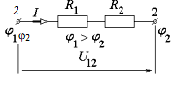
Рис. 3.3.
Для участка цепи, содержащего источники эдс (рис.1.4), т.е. для активного участка цепи, связь между током I, напряжением U₁₂ и эдс источников определяется обобщенным законом Ома
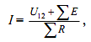
где ∑E–алгебраическая сумма всех эдс участка цепи, причем со знаком «+» в нее входят эдс, совпадающие с направлением тока I.
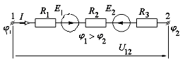
Рис.3.4.
6. На основании закона сохранения энергии мощность, развиваемая источниками электрической энергии, должна быть равна мощности преобразования в цепи электрической энергии в другие виды энергии
∑EI= ∑I²R
где ∑EI–сумма мощностей, развиваемых источниками; ∑RI²–сумма мощностей всех приемников и необратимых преобразований энергии внутри источников (потери мощности на внутренних сопротивлениях). Приведенное равенство называется балансом мощностей электрической цепи.
Если положительное направление тока совпадает с направлением эдс и в результате расчета получено положительное значение тока, то источник вырабатывает (генерирует) электрическую энергию, т.е. работает в режиме генератора. Если же получено отрицательное значение тока, то произведение EI отрицательно, т.е. источник работает в режиме потребителя и является приемником электрической энергии (например, электродвигатель, аккумулятор в режиме зарядки).
7. Коэффициент полезного действия (кпд) электрической цепи – это отношение мощности приемника (полезной) к суммарной мощности всех потребителей
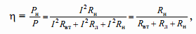
где R_{н}–мощность приемника (полезная мощность); I²R_{вт}, I²R_{л}–мощности потерь в источнике и в линии.
8. Потенциальной диаграммой называется график зависимости φ(R), построенный при обходе контура или участка цепи. Потенциальную диаграмму строят в прямоугольной системе координат, при этом по оси абсцисс откладывают в соответствующем масштабе сопротивления всех участков цепи, а по оси ординат–потенциалы соответствующих точек. При построении потенциальной диаграммы одна из точек цепи (произвольно) условно заземляется, т.е. принимается, что потенциал ее φ= 0. На диаграмме эта точка помещается в начале координат.
9. Правила, определяющие характер изменения потенциала:
•на участке, где действует эдс, потенциал возрастает в направлении действия эдс;
•на участке, где величина сопротивления и напряжения совпадает с током, потенциал понижается по ходу тока и повышается против тока, так как ток направлен от большего потенциала к меньшему.

Примеры решения задач

1.27. Для цепи (рис. 3.5) заданы: Е =100 В; R_{вт}=1 Ом; R_{л}=3 Ом; R_{н} =6 Ом. Определить показания приборов.
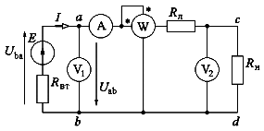
Рис. 3.5

Решение. Ток в цепи (показания амперметра) определен из уравнения, полученного из обобщенного закона Ома при условии, что U₁₂=0, т.е. для замкнутой электрической цепи
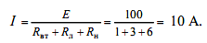
Применяя закон Ома для пассивного участка цепи, находим показания второго вольтметра
U_{cd} = IR = 10⋅6 = 60 B.
По закону Ома для активного участка цепи
$$I=\frac{E−U_{\text{ab}}}{R_{\text{ВТ}}}$$
найдем показания первого вольтметра
U_{ab} =E–IR_{вт}=100–10⋅1 = 90 В.
Ваттметр показывает мощность того участка цепи, к которому он подключен
P=U_{ab}I=90⋅10 = 900 Вт.
где Р – мощность, отдаваемая источником во внешнюю цепь и равная сумме мощности потерь в линии (сопротивление R_{л}) и мощности приемника (сопротивление R_{н}).
1.28. Рассчитать и построить потенциальную диаграмму для электрической цепи постоянного тока (рис. 3.6), если эдс источников питания: E₁=16 В; E₂=14 В; внутренние сопротивления источников питания: R_{вт1}=3 Ом; R_{вт2}=2Ом; сопротивления резисторов: R₁=20 Ом; R₂=15 Ом; R₃=10 Ом. Определить положение движка потенциометра, в котором вольтметр покажет нуль, составить баланс мощностей для цепи. Как повлияет на вид потенциальной диаграммы выбор другой точки с нулевым потенциалом?
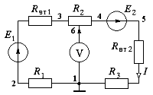
Рис. 3.6

Решение. Ток в цепи определяют по уравнению, составленному по обобщенному закону Ома для замкнутой цепи, приведенному к виду
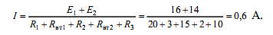
В соответствии с условием задачи определяют потенциалы точек 1–5 электрической цепи, при этом принимают потенциал точки 1 равным нулю и помещают ее в начале координат.
Потенциал φ₂ точки 2 находят из выражения, записанного для участка 1 – 2 цепи по закону Ома
U₁₂ = φ₁–φ ₂,
отсюда
φ₂ = φ₁–I₁R₁=0 – 0,6⋅20=–12 B.
Координаты точки 2:
R=20 Ом; φ ₂ = –12 B.
Для участка цепи 1 – 3 справедливо уравнение при определении потенциала точки 3
φ₃=φ₂+E₁–I₁R_{вт1}=–12+16⋅3⋅0,6 =2,2 В.
Координаты точки 3 на диаграмме:
R=20+3= 23 Ом; φ₃=2,2 В.
Координаты точки 3 на диаграмме:
R=20+3 =23 Ом; φ₃=2,2 В.
Аналогично определяют потенциал точки 4 цепи
φ₄=φ₃–U₃₄ =φ₃–IR₂=2,2–0,6⋅15=–6,8 В.
Координаты точки 4 цепи:
R=23+15 = 38 Ом; φ ₄ = –6,8 В.
Для точки 5:
R =38+ 2 = 40 Ом;
φ₅ = φ₄+E₂ – IR_{вт2}=–6,8+14 – 0,6⋅10 = 6 В.
При правильном решении задачи потенциал точки 1 должен быть равен нулю
φ₁=φ₅–IR₃ =6–0,6⋅10 = 0.
Координаты точки 1 на диаграмме:
R =40 + 10= 50 Ом; φ₁ = 0.
Потенциальная диаграмма по результатам расчетов для рассматриваемой электрической цепи показана на рис. 3.7. Из диаграммы следует, что положение движка потенциометра в точке 6 цепи соответствует показанию вольтметра, равному нулю, так как потенциалы точек 1 и 6 равны.
При выборе другой точки электрической цепи с нулевым потенциалом разности потенциалов на соответствующих участках цепи не изменяются, так как они определяются величиной тока и величиной сопротивления. Если принять равным нулю потенциал точки 3 цепи (φ₃=0), то ось абсцисс переместится в точку 3 потенциальной диаграммы (пунктирная линия), т.е. потенциалы всех точек цепи уменьшаются на величину потенциала φ=2,2 В.
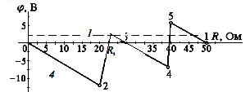
Рис. 3.7
Балансмощностей:
E₁I+E₂I=I₂R₁+I₂R_{вт1}+I₂R₂+I₂R_{вт2}+I₂R₃=I₂(R₁+R_{вт1}+R₂+R_{вт}+R₃);
16·0,6 + 14·0,6 = 0,62·(20 + 3+ 15 + 2 + 10). 18 Вт ≡ 18 Вт.

Задачи
1.29. Если изменить сопротивление, включенное в цепь (например, перемещать движок реостата R₁), то ток в цепи меняется. Однако, при изменении R₁ в схеме, приведенной на рис. 3.8, показание амперметра не меняется. При каком условии это возможно?
Ответ:$E_{2}=\frac{E_{1}R}{R+R_{\text{ВТ}}1}$

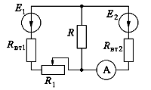
Рис. 3.8.
1.30. Источник электрической энергии имеет эдс и внутреннее сопротивление R_{вт}. Исследовать условия работы такого источника, т.е. найти зависимости: напряжения на нагрузке U, полной мощности Р, полезной мощности P_{н} и кпд η от тока I, создаваемого источником.
Ответ:$U_{2}=\frac{\left[(E_{1}−E_{2})U_{1}−2E_{1}E_{2}\right]}{E_{1}+E_{2}}$
ПРАКТИЧЕСКАЯ РАБОТА № 4
ТЕМА: ОСНОВНЫЕ ЭЛЕМЕНТЫ ЭЛЕКТРИЧЕСКОЙ ЦЕПИ ПЕРЕМЕННОГО ТОКА.

Широкое применение в электрических цепях электро, радио- и других установок находят периодические э.д.с., напряжения и токи. Периодические величины изменяются во времени по значению и направлению, причем эти изменения повторяются через некоторые равные промежутки времени Т называемые периодом.
На практике все источники энергии переменного тока (генераторы электростанций) создают э.д.с., изменяющуюся по синусоидальному закону (рис 4.1).
.
.
в)
б)
₀
₀
₀
T
t
T
T
t
e_{m}
e_{m}
e_{m}
а)
Рис.4.1.Переменные периодические э.д.с. различной формыа) прямоугольный; б) трапециальной; в) треугольной; г) произвольной,д) синусоидальной
г)
₀
T
t
e_{m}
ωT
Еm
е₂11₁
е₁
,t
е
O
д)

Основное преимущество такого закона изменение э.д.с. и напряжения заключается в том, что в процессе передачи электроэнергии на большие расстояния (сотни и даже тысячи километров) от источника до потребителя при многократной трансформации (изменении) напряжения временная зависимость напряжения остается неизменной, т. е. синусоидальной. Любая периодическая величина имеет ряд характерных значений. Максимальное значение или амплитуду э.д.с., напряжения и тока обозначают соответственно E_{m}, U_{m}, I_{m}. Значение периодически изменяющейся величины в рассматриваемый момент времени называют мгновение ее значения и обозначают е, u, i – э.д.с., напряжения и ток соответственно, максимальное значение – частный случай мгновенного значения
Величина обратная периоду, т.е. число полных изменений периодической величины за 1с, называется частотой.
(4.1)
Во всех энергосистемах СНГ и других европейских стран в качестве стандартной промышленной частоты принята f=50 Гц, в США и Японии f=60 Гц. Это обеспечивает получение оптимальной частоты вращения электродвигателей переменного тока и отсутствия заметного для глаза мигания осветительных ламп накаливания. Некоторые электротехнические устройства работают при более высокой частоте. Повышенная частота (обычно 175-200 Гц) позволяет снизить вес электродвигателей, применяемых для привода электроинструмента и средств автоматики. В установках сквозного нагрева металлов для горячей штамповки и ковки применяют частоту от 300 до 10000 Гц, а в установках поверхностного нагрева металлов – от 2000 до 10⁶ Гц. В радиотехнических устройствах применяют частоту от 10⁵ до 3∙10¹⁰ Гц
Находят применение синусоидальные токи пониженной частоты. Частоту f=5÷-10 Гц применяются в металлургической промышленности. В некоторых странах для электропечи на железных дорогах применяют частоту

Получение синусоидальной э.д.с.
Синусоидальная э.д.с. в линейных цепях, где содержатся активные сопротивления, индуктивности и емкости, возбуждает ток, изменяющийся по закону синуса. Возникающие при этом э.д.с. в катушках и напряжения на конденсаторах, как это вытекает из выражений
также изменяется по закону синуса, так как производная синусоидальной функции есть функция синусоидальная. Напряжение на сопротивление будет также изменяться по синусоидальному закону так как
Целесообразность технического использования синусоидального тока обусловлена так, что коэффициент полезного действия генераторов, двигателей, трансформаторов и линий электропередач при синусоидальной форм э.д.с., напряжения и тока получается наивысшим по сравнению с несинусоидальным током. Важную роль играет и тот факт, что расчет цепей, где э.д.с., напряжение и ток изменяются по закону синуса, значительно проще чем расчет цепей, где указанные величины изменяются по несинусоидальному закону.
ω
e
α
α
v_{t}
v
N
S
1
α
T,360⁰ 2π
Еm
t₁
е
,t
е
ψ
Рис.4.2.Принципиальная схема простейщего генератора синусоидальной э.д.с. (а) временная диаграмма (б)
Рассмотрим механизм возникновения и основные соотношения, характерные для синусоидальны э.д.с.. Для этого удобно использовать простейшую модель–рамку, вращающуюся с постоянной угловой скоростью и в равномерном магнитном поле.
Проводники рамки, перемещаются в магнитном поле, пересекают его и в них на основании замка электромагнитной индукции возникает электродвижущая сила. Величина э.д.с. пропорциональна магнитной индукции В, длине проводника , скорости перемещения проводника относительно поля .
Выразив скорость через окружную скорость и угол α, получим
(4.2)
Коэффициент перед синусом представляет собой наибольшее значение э.д.с., которое возникает в рамке при α=90⁰.
Угол α равен произведению угловой скорости вращения рамки на время t. . Таким образом, э.д.с., возникающая в рамке, будет равна
За один оборот рамки происходит полный цикл изменения э.д.с. Если при t=0 э.д.с.
е не равно нулю, то выражение э.д.с. записывается в виде
(4.3)
где - мгновенное значение э.д.с. в любой момент времени;
-максимальное значение э.д.с. или ее амплитуда;
-аргумент синуса или фаза, характеризующая значение э.д.с. в данный момент времени;
-начальная фаза, определяющая значение э.д.с. при t = 0.

Эффективное и среднее значение синусоидального переменного тока, напряжения и э.д.с.

Как постоянный, так и синусоидальный токи используются для совершения какой-либо работы, в процессе которой электроэнергия преобразуется в другие виды энергии.
Для количественной оценки синусоидального тока (э.д.с. и напряжения), который в течении времени непрерывно периодически изменяется, используют значение постоянного тока по совершенной работе. Такое значение будет действующим для синусоидального тока.
Исходя из этого условия, действующим значением синусоидального тока называется такое значение постоянного тока, при прохождении которого в одном и том же резисторе с сопротивлением R за время одного периода Т выделятся столько же теплоты, сколько и при прохождении синусоидального тока.
При синусоидальном токе количество теплоты Qвыделенное в резисторе R за время Т.
, (4.4)
а при постоянном токе
согласно определению, Q₋=Q~ тогда
(4.5)
Таким образом, действующее значение синусоидального тока является его среднеквадратичным значением.
Чтобы найти соотношение между максимальным и действующим значенииями синусоидального тока надо вычислить интеграл в (4.5).
так как получаем
подставляя это выражение в формулу (4.5)получим
(4.6)
Аналогично
(4.7)
(4.8)
Действующие значения синусоидальных величин в раз меньше их амплитудных значений.
В большинстве электроизмерительных приборов, измеряющих ток и напряжение, используется принцип теплового или электродинамического эффекта. Поэтому они всегда показывают действующее значение, зная которое можно вычислить амплитуду. Так например, если вольтметр показывает 220 В синусоидального напряжения, то амплитуда этого напряжения равна ∙220=311 В.
Под средним значением синусоидальной величины понимают ее среднеарифметическое значение. Если определять среднее значение синусоидальных величин за период, то оно будет равно нулю, так как положительная и отрицательная половина синусоидальных кривых совпадают по форме. Поэтому среднее значение синусоидального тока, э.д.с. и напряжения определяют за полупериода.
За среднее значение синусоидального тока можно принять такое значение постоянного тока, при котором за полпериода переносится такой же электрический заряд, что и при синусоидальном токе.
Согласно этому можно написать
(4.9)
где - среднее значение тока для синусоидального тока
подставляя это выражение во (4.8) имеем
Аналогично
отношение действующего значения к среднему называется коэффициентом формы периодической кривой. Для синусоидальной кривой коэффициент формы
Изображение синусоидальных э.д.с. напряжений и токов в прямоугольных координатах
Синусоидальное э.д.с. напряжения и токи могут быть записаны в виде уравнений.
(4.10)
В общем случае аргумент синусоидальной функции, называемый фазовым углом или просто фазой, равный ωt+ψ=0 или ωt-ψ=0 может отличаться от 0 при t=0. Тогда мгновенное значение можно записать так:
значение фазового угла при t=0 называется начальной фазой
u
u i
i
O
e, u
e
+Um
-Еm
u
Рис.4.3. Синусоидальные напряжениеРис.4.4. Синусоидальные напряжение
и ток, совпадающие по фазеи ток, находящиеся впротивофазе

Графическое изображение синусоидальной э.д.с. в прямоугольных координатах было показано ранее. Аналогично этому изображают напряжение и ток, описываемые уравнениями (4.10), когда начальные фазы равны нулю (рис.4.3). В этом случае синусоидальные величины одновременно проходят через нулевые и максимальные значения. О таких величинах говорят, что они совпадают по фазе. Синусоидальные величины будут также совпадать по фазе, если их начальные фазы равны.
Если две синусоидальные величины одновременно проходят через нулевые значения и одновременно принимают максимальные значения противоположных знаков, то такие величины находятся в противофазе или сдвинуты по фазе на угол (рис.4.4).
На практике чаще всего имеют место случаи, когда э.д.с. напряжения и тока не совпадают по фазе, т.е. через нулевые значения проходят не одновременно (рис.4.5)
Если такие э.д.с. описываются уравнениями
; ,
то при э.д.с. опережаетпо фазе э.д.с. или э.д.с. отстает по фазе от э.д.с. . Разность фазовых углов
(4.11)
называют разностью или сдвигом фаз.
С помощью графического изображения в прямоугольных координатах можно находить опережающую и отстающую синусоидальные величины. При этом пользуются таким правилом. Отстает по фазе та из двух синусоидальных величин, которая при переходе от отрицательных значений к положительным позже (правее) пересекает ось абсцисс. На рис.4.5 э.д.с. отстает по фазе от э.д.с. .Фазовый угол, определяемый отрезком оси абсцисс, заключенными между точками пересечения ее синусоидальными кривыми является углом сдвига по фазе (угол ψ_{е}).
e
Таким образом, можно сделать вывод: если синусоидальная величина при переходе от отрицательных значений к положительным пересекает ось абсцисс левее оси ординат, то она имеет положительную начальную фазу, а если правее – то отрицательную
Изображения на рис.6.6 э.д.с. описываются уравнениями
.
Особое значение в электротехнике и электроэнергетике имеет угол сдвига по фазе φ между напряжением и током.
φ = ψ_{u}- ψ_{i}
где ψ_{u}и ψ_{i}– начальные фазы напряжения и тока.
Если начальную фазу тока выразить через начальную фазу напряжения ψ_{i}= ψ_{u}- φ, то напряжение и ток будут описываться формулами
u =U_{m} sin (ωt + ψ_{u}) i= I_{m} sin (ωt+ψ_{u}-φ).
Если ψ_{u} = 0,то
u=U_{m} sin ωt i= I_{m} sin (ωt-φ).
Эти уравнения показывают , что если угол φ положительный ,то ток отстает по фазе от напряжения на этот угол (рис.4.7), и наоборот .
При сложении синусоидальных величин, изображенных в прямоугольных координатах, надо сложить ординаты для ряда значений угла ωt и по точкам построить синусоиду суммарной величины. Чем больше точек берут для построения , тем точнее сложение. На рис.4.8 показано сложение двух токов i₁иi₂.Суммарный ток; i=I_{m}sin (ωt+ψ_{u}), причем I_{m} ≠ I_{1m} + I_{2m} , aψ_{i}= ψ_{i2} – ψ_{i1.}

Векторное изображение синусоидальных э.д.с. напряжений и токов.
Графическое построение синусоидальных величин в прямоугольных координатах является довольно трудоемкой операцией.
В плоскости с осями координат OX и OY (рис.4.9 а) рассмотрим вращающийся с постоянной скоростью, равный угловой частоте , вектор ОА, длина которого равна амплитуде синусоидальной э.д.с. , т.е.
Проекция на ось OY вектора вращающегося с постоянной скоростью и имеющего длину, равную амплитуде э.д.с., изменяется по синусоидальному закону, т.е. представляют собой мгновение значения синусоидальной э.д.с. следовательно, справедливо и обратное: любую синусоидально изменяющуюся во времени величину можно изображать вращающимся вектором, длина которого равна амплитуде, а угловая скорость вращения – угловой частоте этой синусоидальной величины. Начальное положение вращающегося вектора определяется углом, равным начальной фазе синусоидальной величины и откладываемым от положительного направления оси OX в сторону, противоположную вращению часовой стрелки.
ω
A
A
ωT
ωt₂
ωt₁
X
Y
A
Ψ_{e}
e₀
e₁
e
i ₂
A₂
A₁
A₀

e₂=E_{m}
Ψ_{e}
ωt
Рис.4.9. Векторное изображение синусоидальных э.д.с.
а-вращающийся вектор; б- кривая изменения его проекции на ось 0Y
ωt₁
ωt₂

Векторами можно изображать синусоидальные э.д.с. напряжения, потенциалы и токи. Так как все э.д.с. напряжения и токи имеют одинаковую частоту, то изображающие их векторы вращаются с одинаковой угловой скоростью.

c)
b)
а)
ω
X
0
0
0
E
E₁
E
E₁
E₂
E₂
ψ_{e}
ψ_{e1}
E_{m}
E_{2m}
e₁
e₂
Y
Рис.4.10. Геометрическое сложение вращающихся векторов.
а - максимальных значений э.д.с., б -действующих значений э.д.с. при произвольном расположение векторов, в - действующих значений э.д.с. при расположение начального вектора Е₁ по горизонтальной линии
Их взаимное положение на плоскости остается постоянным. Поэтому векторы на практике не вращают, а строят их, соблюдая углы сдвига фаз.Отказавшись от вращения векторов, можно строить векторы не только максимальных, но и действующих значений.
Сумму двух э.д.с., имеющих разные амплитуды и начальные фазы:
мгновенное значение суммарной э.д.с.
Так как слагаемые э.д.с. имеют одинаковую частоту , то такую же частоту будет иметь и суммарная э.д.с.
Если несколько векторов, э.д.с. напряжений и токов, построенных с учетом их правильного взаимного расположения на плоскости, является изображением э.д.с., напряжений и токов, действующих в какой-то электрической цепи, то такая совокупность векторов называется векторной диаграммой.
Для простейшей электрической цепи, состоящей из одного элемента, на запись которой действует напряжение и ток в котором остается по фазе на угол от напряжения, векторная диаграмма имеет вид, представленный на рис.4.11.
Начальные фазы напряжения и тока на векторной диаграмме никак не изображаются, так как взаимное положение векторов полностью определяется разностью фаз .

ПРАКТИЧЕСКАЯ РАБОТА № 5
ТЕМА: ЦЕПИ С ПОСЛЕДОВАТЕЛЬНО И ПАРАЛЛЕЛЬНО СОЕДИНЕНИЕМ ЭЛЕМЕНТОВ

Схеме электрической цепи, изображенной на рис.5.1. а может соответствовать цепь последовательно соединенных индуктивной катушки с активным сопротивлениемRи индуктивностью L и конденсатора с емкостью С.
Активное сопротивление может также соответствовать сопротивлению какого-либо резистора. Во всяком случае, R, L и C–это параметры электрической цепи, причем активное сопротивление Rхарактеризует активный (необратимый) процесс преобразования электрической энергии в другие виды энергии, а индуктивность Lи емкость С – обратимый процесс преобразования энергии электромагнитного поля.
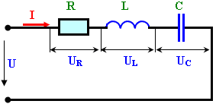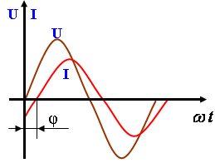

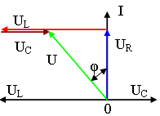
Рис.5.1. Электрическая цепь при
последовательном соединении элементов R,L и С. а)схема б)изменение напряжение и тока, в) вектор диаграмма напряжений и тока

Под действием напряжения в цепи возникает ток i. Ток создает падение напряжения на электрической цепи: -на элементе с активным сопротивлением. - на элементе с индуктивностью; - на элементе емкостью
По второму закону Кирхгофа для данной цепи запишем
или (5.1).
В результате решения уравнения (5.1) найдем i(t). Полным решением линейного дифференциального уравнения (6.1) с постоянными коэффициентами является сумма частного решения этого уравнения и общего решения однородного дифференциального уравнения
(5.2)
Уравнение (5.2) записано по второму закону Кирхгофа для цепи с последовательным соединением элементов R, Lи C, когда напряжение источника питания равно нулю, т.е. когда электрическая цепь замкнута накоротко и электрическая энергия извне в цепь не поступает. В этих условиях ток в цепи может существовать только за счет запасов энергии в магнитном поле катушки или в электрическом поле конденсатора. При протекании тока через элемент с сопротивлением R происходит преобразование электроэнергии в тепловую и рассеяние ее в окружающею среду. Поэтому через некоторое время запасы электроэнергии будут израсходованы. Иными словами, ток, найденный в результате решения уравнения (5.2), через некоторое время будет равен нулю.
Время, в течение которого существует этот ток, является временем переходного процесса в цепи и обычно исчисляется долями секунды. Так как на данном этапе нас интересует только установившийся, стабильный, режим цепи, существующий сколь угодно долго, то общего решения уравнения (5.1) искать не будем.
Найдем частное решение уравнения (5.1), т.е. ток установившегося режима. Так как правая часть этого уравнения–синусоидальная функция, то и частное решение следует искать в виде синусоидальной функции
(5.3)
Функция i(t) полностью определена, если известны амплитуда тока I_{m}и угол сдвига фаз φ между напряжением и током. Найдем эти величины.
Как было показано ранее, напряжение изображается комплексным числом , ток -комплексным числом ; производная - комплексным числом ; интеграл -комплексным числом .
Перейдем от дифференциального уравнения (5.1) к алгебраическому уравнению в комплексной форме
После преобразования имеем
(5.4)
а разделив обе части уравнения (5.4) на , получим линейное алгебраическое уравнение для комплексных действующих значений
(5.5)
коэффициент
(5.6)
является полным сопротивлением цепи в комплексной форме. Вещественная составляющая R полного сопротивления равна активному сопротивлению цепи, а мнимая составляющая X называется ее реактивным сопротивлением. Реактивное сопротивление цепи равно разности индуктивного и емкостного сопротивлений:
X=X_{L}-X_{C}
С учетом (6.6) уравнения (5.4) и (5.5) принимает вид
; ,
откуда комплексное полное сопротивление
(5.7),
где модуль полного сопротивления
(5.8).
Таким образом из (5.7) и (5.8) следует, что модуль полного сопротивления цепи равен отношению модулей действующих значений напряжения и тока, а аргумент комплексного сопротивления – сдвигу фаз между вектором напряжения и тока.
Модуль полного сопротивления цепи на основании (5.6)
(5.9).
т.е. полное сопротивление цепи равно корню квадратному из суммы квадратов активного и реактивного сопротивлений.
Итак, из (6.8) можно найти амплитуду тока, определяющую функцию i(t) в уравнении (5.3)
I_{m}=U_{m}/Z
Теперь, если воспользоваться равенством
,
можно определить угол сдвига фаз между напряжением и током
(5.10).
Таким образом, значение угла зависит от соотношения между реактивным Х и активным R сопротивлениями, чем больше реактивное сопротивление, тем больше угол. Знак угла зависит от соотношения между индуктивным и емкостным сопротивлениями. Если >, то угол положительный, что ток отстает по фазе от напряжения, если <, то угол отрицательный и ток , то есть опережает по фазе напряжение на угол .
На рис.6.1, б показано, как изменяются напряжение и ток в цепи, представленной на рис.6.1, а при условии>.
При построении векторной диаграммы рис.(5.1,в) в качестве начального удобно выбрать вектор тока, так как при последовательном соединении ток во всех элементах один и тот же. Как было условлено, начальный вектор совмещали с положительным направлением вещественности оси.
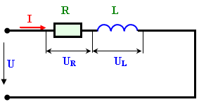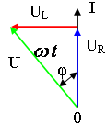
Рис5.2. Электрическая цепь при последовательном соединении элементов с RиL: а) схема; б) векторная диаграмма
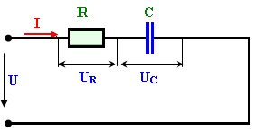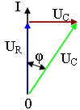

Рис5.3. Электрическая цепь при последовательном соединении элементов с RиС: а) схема; б) векторная диаграмма

Падение напряжения в комплексной форме на участке цепи с активным, индуктивным и емкостным сопротивлениями соответственно
.
Вектор на участке с активным сопротивлением совпадает по фазе с вектором , и на векторной диаграмме его проводим в направлении вектора тока. Падение напряжения на участке с индуктивностью опережает ток по фазе на угол , причем поворачивать вектор надо против направления вращения часовой стрелки по отношению к вектору . Падение напряженияна участке с емкостью отстает от тока на угол , причем следует повернуть на угол по направлению вращения часовой стрелки по отношению к вектору .
По второму закону Кирхгофа можно написать уравнение
.
Для нахождения вектора полного напряжения цепи к концу вектора пристраиваем вектор путем параллельного переноса, а к концу вектора пристраиваем вектор . Вектор полного напряжения соединяет начало ординат с концом вектора (последнего слагаемого вектора).
Поскольку векторная диаграмма построена для случая, когда > (следовательно, и >), ток в цепи отстает по фазе на угол от полного напряжения, комплексное назначение которого .
Аналогично проводят анализ для электрических цепей с последовательным соединением элементов с R и L или R и С. В первом случае (рис. 8.2, а) имеем:
.
На рис.8.2,б представлена векторная диаграмма, соответствующая этому случаю. Ток в цепи отстает по фазе от напряжения на угол .
При последовательном соединении элементом с R и C (рис. 8.3,а), имеем:
На рис.6.3,б построена векторная диаграмма для такой цепи, ток в ней опережает напряжение по фазе на угол .
Треугольник напряжений и сопротивлений
Если электрическая цепь состоит из последовательно соединенных элементов с активным и реактивным сопротивлением, то векторная диаграмма напряжений имеет вид прямоугольного треугольника (рис.6.1в; 6.2 б, 6.3 б). Гипотенуза этого треугольника равна полному напряжению U, а катеты треугольника-активной и реактивной составляющие полного напряжения, причем
. (5.11)
Из треугольников напряжений ОАВ, (рис. 5.2б, 5.3б) можно получить ряд важных соотношений между напряжениями:
(5.12)
(5.13)
где
Если начальный вектор расположен вертикально, то при , треугольник напряжений находится слева от него (рис. 6.2,б) и справа при (рис. 6.3,б). После деления всех сторон треугольника напряжений на ток I и получим треугольник сопротивлений, подобный треугольнику напряжений

Из треугольника сопротивлений можно получить соотношение, аналогичные (5.12) и (5.13)
(6.14)
(5.15)
а также
.
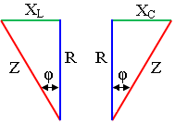
Рис.5.4. Треугольник сопротивлений. а) при>, б)при<

Резонанс напряжений
Известно, что в механической системе резонанс поступает при равенстве собственной частоты колебаний и частоты колебаний возмущающей силы, действующей на систему.
В цепях переменного тока, где одновременно есть индуктивность и емкость, могут возникнуть явления резонанса, которые по своей сути аналогичны явлению резонанса в механической системе.
При последовательном соединении элементов с (см. рис.5.1,а) ток в цепи
.
Из всех возможных соотношений между индуктивным и емкостным сопротивлениями особый интерес представляет случай, когда эти сопротивления равны, т.е. . В этом случае реактивное сопротивление цепи полное сопротивление минимально. Тогда ток в цепи и при , значение его максимально.
Напряжения на индуктивном и емкостном элементах в комплексной форме , а по значению , следовательно,
.
Таким образом, напряжения на индуктивном и емкостном элементах могут превышать напряжение сети в раз, если >R. Сдвиг по фазе между напряжениями и равен , т.е. эти напряжения находятся в противофазе.
Такой режим цепи при последовательном соединении элементов с R, L и C, когда , а напряжения на индуктивном () и емкостном () элементах, находящиеся в противофазе, равны по значению и могут превышать напряжение всей цепи, носит название режима резонанса напряжений.
Векторная диаграмма напряжений для режима резонанса представлена на рис. 6.5. Реактивная составляющая напряжения (6.11) равна нулю, следовательно, полное напряжение , а угол сдвига фаз ; .
Активная мощность цепи , а реактивная ,
.Реактивная же мощность индуктивной катушки () и конденсатора () не равны нулю, их мгновенные значения в любой момент времени равны между собой, но обратные по знаку. Происходит непрерывный обмен энергией между магнитным полем катушки и электрическим полем конденсатора.
Равенства индуктивного и емкостного сопротивлений
можно добиться, изменяя угловую частоту , индуктивность L или емкость C. Угловая частота, при которой наступает резонанс напряжений
.
При этой, резонансной частоте ток в цепи достигает максимального значения. При уменьшении частоты увеличивается сопротивление, а следовательно, и реактивное сопротивление цепи становится не равным нулю. Ток уменьшается. При частоте ω=0, что формально соответствует напряжению постоянного тока, ток в цепи равен нулю (Х_{С}=∞). При увеличении угловой частоты (ω>ω₀), реактивное сопротивление цепи также становится больше нуля и ток начинает уменьшаться (рис.5.5). Падение напряжения на элементе с активным сопротивлением изменяется так же, так как . При этом при ω=ω₀ равны между собой по значению. Но своих максимальных значений они достигают при частоте, отличной от резонансной. Напряжение на конденсаторе
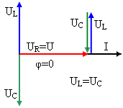
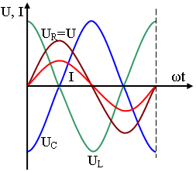
Рис 5.5. Векторная диаграмма для режима резонанса напряжений

Явление резонанса широко используют в устройствах радиотехники, телевидения, автоматики и других электро устройствах. Если электрическая цепь имеет параметры L иC такие, что резонансной цепи является частота , то ток этой частоты будет иметь максимальное значение. Токи других частот (если к цепи приложено несколько напряжений разной частоты) будут меньше. Изменяя индуктивность L или емкость C, можно настраивать контур на ту или иную резонансную частоту и усиливать в цепи ток той или иной частоты.
Поскольку резонансные явления связаны со значительным увеличением напряжения на элементах с L и C, это может привести к пробою их изоляции.

Рис 5.6. Зависимость напряжений и тока от частоты
φ
ω_{C}

ω_{C} ωω_{L}

0
I
φ

-90⁰
+90⁰
Ú_{C}
I,Ú_{R}
Ú
Ú_{C}
Ú_{L}
Ú_{R}, Ú, Ú_{L} Ú_{C}

Электрическая цепь при параллельным соединении элементов R, L и C.
Вначале рассмотрим графо-аналитический метод расчета цепи с параллельным соединением потребителей (рис. 6.7). Для такой цепи характерно то, что напряжения на каждой ветви одинаковы, общий ток равен общей сумме токов ветвей.
Ток в каждой ветви определяется по закону Ома:
.
Общий ток в цепи, как следует, из первого закона Кирхгофа равен геометрической сумме токов ветвей . Значение общего тока определяют графически из векторной диаграммы (рис.6.7б).
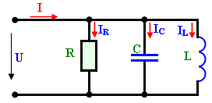

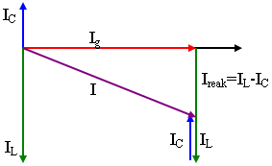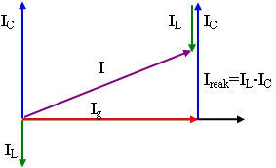

Рис. 5.7. Схема электрической цепи при параллельном соединении элементов R,L и C (а), векторная диаграмма токов.
Реактивная мощность цепи равна сумме реактивных мощностей всех ветвей:
.
Полная мощность цепи .
Угол сдвига между общим током и напряжением определяют из векторной диаграммы или из выражения .
Графо-аналитический метод не удобен для расчета разветвленных цепей: он отличается громоздкостью и невысокой степенью точности. Для анализа и расчета разветвленных цепей переменного тока используют проводимости, с помощью которых разветвленную цепь можно преобразовать в простейшую цепь и аналитически рассчитать токи и напряжения всех ее участков. В цепях постоянного тока проводимостью называется величина, обратная сопротивлению участка цепи: и ток в цепи выражается как произведение напряжения на проводимость .
В цепях переменного тока существует при проводимости –полная, активная и реактивная, причем только полная проводимость является величиной, обратной полному сопротивлению последовательного участка цепи.
Выражение проводимостей в цепях переменного тока можно получить следующим образом.
Ток в каждом неразветвленном участке цепи раскладывают на два составляющих, одна из которых есть проекция на вектор напряжения (активная составляющая тока ), а другая – на линию, перпендикулярную к вектору напряжения (реактивная составляющая тока).
Активная составляющая тока определяет активную мощность реактивная составляющая тока–реактивную мощность .
Из векторной диаграммы цепи изображенной на рис. 6.7 б, следует, что активная составляющая тока равна: ,- активная проводимость.
Реактивная составляющая тока равна: , -реактивная проводимость.
Аналогично определяют и второй ветви цепи ,, , .
Вектор тока первой ветви равен геометрической сумме векторов активной и реактивной составляющих тока , а его величина .
Выразив составляющие тока через напряжения и проводимости получили: , где - полная проводимость ветви.
Аналогично определяют полную проводимость второй ветви: .
Эквивалентные активную, реактивную и полную проводимости цепи получают следующим образом.
Вектор общего тока цепи равен геометрической сумме векторов токов и :и может быть выражен через активную и реактивную составляющие тока и эквивалентные проводимости всей цепи: .
Активная составляющая общего тока (рис. 6.7б) равна арифметической сумме активных составляющих токов ветвей:
,
а реактивная составляющая – арифметической разности реактивных составляющих этих токов:
.
Эквивалентная активная проводимость цепи равна арифметической сумме активных проводимостей параллельно включенных ветвей: , а эквивалентная реактивная проводимость – алгебраической сумме реактивных проводимостей параллельно включенных ветвей: .
Полная эквивалентная проводимость цепи: .
Эквивалентные активное, реактивное и полное сопротивления цепи определяют с помощью выражений: .
К цепи с параллельным соединением элементов с R, L, C (рис. 6.7 а) подводят напряжение , под действием которого в ветвях создаются токи (в ветви с R), (в ветви с L), (в ветви с C).
Соответственно действующие значения токов в ветвях:
, , (6.16)
а действующие значения полного тока
(5.17)
По первому закона Кирхгофа для данной цепи
(5.18)
При построении векторной диаграммы токов за начальный удобен вектор напряжения (рис.6.7 б). Векторы комплексных токов , и в ветвях с учетом их сдвига по фазе по отношению к вектору напряжения. В соответствии с уравнением (9.3) производят геометрическое сложение векторов токов на комплексной плоскости и находят вектор полного комплексного тока .
На рис. 5.7 в построили треугольник токов ОАВ, катеты которого равны активной и реактивной составляющие тока, гипотенуза – полному току . Активная составляющая тока совпадает по фазе с напряжением. Реактивная составляющая тока сдвинута по фазе относительно напряжения на , а полный ток – на (). Если <, то отражает напряжение на угол , а полный ток - на ().
Из треугольника токов следует соотношения:
, ,
(5.19),
,
Подставляя (6.16) и (6.17) в (6.19), получаем
(5.20)
Таким образом, полная проводимость цепи равна корню квадратному из суммы квадратов активной g и реактивной b=b_{L} - b_{C} проводимостей.
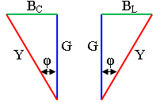
Рис 5.8.Треугольники проводимостей а)-B_{L}<B_{C} б)-B_{L}>B_{C}

Полный ток в цепи при параллельном соединении элементов с R, L и C: (6.21)
Поделив стороны треугольника токов а напряжение U:
построим треугольник проводимостей (рис. 6.8 а) из которого можно получить следующие соотношения:
, ,
.
Полная проводимость цепи в комплексной форме
(5.22).
где gиb – активная и реактивная проводимости соответственно.
Как видно из (6.22) если угол положительный, т.е. полный ток имеет индуктивную реактивную составляющую, то реактивная проводимость в комплексной форме отрицательна, и наоборот. Другими словами, если в цепи преобладает индуктивная проводимость (>), то реактивная проводимость в комплексной форме отрицательна, а если преобладает емкостная проводимость (>) то-положительна.
Активная и реактивная мощности цепи:
(5.23)
(5.24)
причем реактивная мощность отдельных ветвей:
Полная мощность цепи:

ПРАКТИЧЕСКАЯ РАБОТА № 6
ТЕМА: ТРЕХФАЗНЫЕ ЭЛЕКТРИЧЕСКИЕ ЦЕПИ

Трехфазным током называется система трех токов одинаковой частоты, взаимно-смещенных по фазе на 120°. Трехфазный ток может быть получен от трехфазного генератора, у которого обмотки статора (неподвижной части) сдвинуты взаимно на 120°, а вращающейся частью (ротором) является электромагнит или постоянный магнит (рис. 5.1).
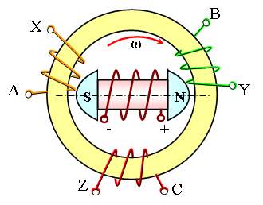
Рис. 6.1
Обмотки генератора и потребитель могут соединяться звездой (рис. 5.2) и треугольником (рис. 5.3).

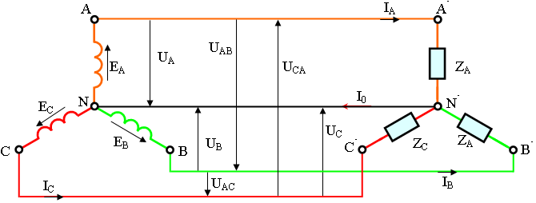

Рис. 6.2
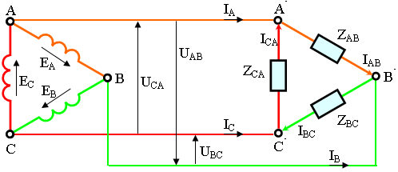
Рис. 6.3

В трехфазной системе различают фазные и линейные токи и напряжения.
Ток в линейном проводе называется линейным током и обозначается буквой I_{л}. Ток, протекающий по обмотке (фазе) генератора или потребителя, называется фазным током и обозначается буквой I_{ф}. Линейным напряжением, обозначаемым буквой U_{л}, называется напряжение между линейными проводами, не считая нейтрального провода.
Фазным напряжением называется напряжение между концами обмотки (фазы) генератора или потребителя. Фазное напряжение обозначается буквой U_{ф}. При равномерной нагрузке фаз, соединенных:
а) звездой
$U_{л}=U_{ф}\sqrt{3}$ $I_{л}=I_{ф}$
б) треугольником
$I_{л}=I_{ф}\sqrt{3}$ $U_{л}=U_{ф}$
Нейтральный провод применяется при соединении звездой, если нагрузка фаз неравномерна.
Алгебраическая сумма мгновенных значений токов и э.д.с. при равномерной нагрузке фаз равна нулю.
Мощность трехфазного тока при равномерной нагрузке фаз:
$P=3Р_{ф}=3U_{ф}I_{ф}\text{cos}ϕ$ $P=\sqrt{3}U_{л}I_{л}\text{cos}ϕ$
$Q=3Q_{ф}=3U_{ф}I_{ф}\text{sin}ϕ$ $Q=\sqrt{3}U_{л}I_{л}\text{sin}ϕ$
$S=3S_{ф}\text{ Қ}S=3U_{ф}I_{ф}$ $S=\sqrt{3}U_{л}I_{л}$

Задачи
6.1.К генератору трехфазного тока, обмотки которого соединены звездой, подключена нагрузка, также соединенная звездой. Фазное напряжение генератора U_{ф}=1000 в, активное сопротивление каждой фазы нагрузки R=50 ом, а индуктивное X_{L}=25 ом. Определить:
а) фазные токи I_{ф};
б) линейные токи I_{л}
в) линейное напряжение U_{л}
г) косинус угла сдвига фаз между током и напряжением
Решение. а) Для определения тока в фазе предварительно вычисляют полное сопротивление Z.
$$Z=\sqrt{R^{2}+X_{L}^{2}}=\sqrt{{\text{50}}^{2}+{\text{25}}^{2}}=\text{56}\text{ом}$$
откуда
$I_{ф}=\frac{U_{ф}}{Z}=\frac{\text{1000}}{\text{56}}=\text{17},8a$ $I_{л}=I_{ф}=\text{17},8a$
$$U_{л}=U_{ф}\sqrt{3}=\text{1000}⋅1,\text{73}=\text{1730}в$$
$$\text{cos}ϕ=\frac{R}{Z}=\frac{\text{50}}{\text{56}}=0,\text{89}$$
5.2. Два активных сопротивления R₁=12 ом и R₂=20 ом подключены к трем зажимам трехфазного генератора, обмотки которого соединены звездой (рис. 6.4).
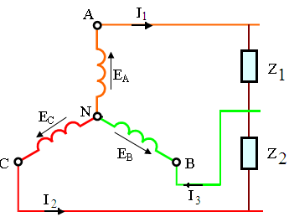
Рис. 6.4

Напряжение в каждой фазе U_{ф}=127 в. Определить:
а) ток I₁, протекающий через сопротивление R₁;
б) ток I₂, протекающий через сопротивление R₂.
Решение.
$I_{1}=\frac{U_{ф}\sqrt{3}}{R_{1}}=\frac{\text{127}⋅1,\text{73}}{\text{12}}=\text{18},3а$ $I_{2}=\frac{U_{ф}\sqrt{3}}{R_{2}}=\frac{\text{127}⋅1,\text{73}}{\text{20}}=\text{10},9а$
6.3. От трехфазного генератора подается линейное напряжение U_{л}=120 в к нагрузке, состоящей из 100 ламп в каждой фазе. Мощность каждой лампы 150 вт. Определить:
а) линейный ток I_{л} ;
б)ток I_{ф} в каждой группе ламп, если они соединены треугольником;
в)напряжение U_{ф} у ламп, если они соединены звездой.
Решение. а) Потребляемая мощность
Р = 3·100·150 = 45000 вт = 45квт.
$$P=U_{л}I_{л}\sqrt{3}$$
Откуда
$$I_{л}=\frac{Р}{U_{ф}\sqrt{3}}=\frac{\text{45000}}{\text{120}⋅1,\text{73}}=\text{216}а$$
$$I_{ф}=\frac{I_{л}}{\sqrt{3}}=\frac{\text{216}}{1,\text{73}}=\text{125}а$$
$$U_{ф}=\frac{U_{л}}{\sqrt{3}}=\frac{\text{120}}{1,\text{73}}=\text{69},5в$$
6.4. Три катушки индуктивности, соединенные треугольником, включены в сеть напряжением 120 в. Катушки имеют активные сопротивления R₁=3 ом; R₂=2 ом; R₃=6 ом и соответственно индуктивные X_{L1}=20 ом; Х_{L2}=15 ом; Х_{L3}=30 ом. Определить активную мощность, потребляемую катушками.
Ответ:323 Вт
6.5. Обмотки электродвигателя трехфазного тока соединены при пуске его в ход звездой, а во время работы - треугольником. Во сколько раз уменьшается при таком соединении пусковой ток: а) в подводящих проводах; б) в обмотке двигателя?
Ответ: В 3 раза; в $\sqrt{3}$ раз
6.6. Сопротивление якоря генератора трехфазного тока, включенного звездой, 2 ом на каждую фазу. Действующее значение э.д.с. 2000 в. Определить:
а) напряжение фазы, если величина протекающего тока 20 а;
б) линейное напряжение.
Решение. а) Потеря напряжения в фазе
I₁R₁ = 20·2 = 40 в;
напряжение фазы
U_{ф} =2000-40 =1960 в;
б) линейное напряжение
$$U_{л}=U_{ф}\sqrt{3}=\text{1960}⋅1,\text{73}=\text{3395}в$$
6.7. Три одинаковые группы ламп соединены треугольником, а обмотки трехфазного трансформатора, от которого подается электроэнергия, звездой. Сопротивление каждой группы ламп 22 ом,, а фазная э.д.с. трансформатора Е_{ф}= 127 е.
Определить:
а) ток I_{л} в обмотке трансформатора;
б) ток I_{ф} в каждой группе ламп.
Ответ: а) 17,3 а; б) 10 а
6.8.Генератор трехфазного тока может дать потребителю токдо 80 а. Какое количество ламп накаливания, соединенных треугольником, можно подключить к нему, если каждая лампа потребляет ток 0,5 а?
Ответ: 276 ламп
6.9.Генератор трехфазного тока расположен на расстоянии 100 м от нагрузки, состоящей из 120 соединенных треугольником ламп по 50 вт. Каждая лампа находится под напряжением 200 в. Определить:
а)ток в линейном проводе;
б)сопротивление одного провода, если падение напряжения в нем составляет 2 % от напряжения у ламп;
в)поперечное сечение провода.
Ответ: а) 17,3 а; б) 0,133 ом; 13,5 мм²
6.10.При нормальных оборотах генератор трехфазного тока вырабатывает напряжение 6600 в, которое подается на понижающий трансформатор 6600/220 е. Вторичная обмотка трансформатора подключена к нагрузке из 120 ламп, соединенных треугольником (нагрузка равномерная).
Определить мощность и ток генератора, если cosφ =1; ток, потребляемый каждой лампой, 0,5 а; потеря мощности в генераторе, трансформаторе и подводящих проводах составляет 6%.
Решение. Ток в каждой фазе нагрузки
$$I_{ф}=0,5⋅\frac{\text{120}}{3}=\text{20}a$$
Линейный ток
$$I_{л}=\text{20}⋅\sqrt{3}=\text{20}⋅1,\text{73}=\text{34},6a$$
Мощность, потребляемая нагрузкой
$$P_{H}=\sqrt{3}U_{л}I_{л}=1,\text{73}⋅\text{220}⋅\text{34},6=\text{13400}\text{вт}$$
Мощность генератора
$$P_{Г}=\frac{Р_{Н}}{0,\text{94}}$$
где 0,94 - к.п. д. цепи;
$$P_{Г}=\frac{\text{13400}}{0,\text{94}}=\text{14250}\text{вт}$$
Ток, вырабатываемый генератором,
$$I=\frac{Р_{Г}}{\sqrt{3}U_{л}}=\frac{\text{14250}}{1,\text{73}⋅\text{6600}}=1,\text{29}\text{аҳ}$$
6.11.В сеть трехфазного тока с линейным напряжением 220 в включены равномерно треугольником 90 одинаковых электрических ламп. Определить напряжение каждой лампы, фазный и линейный токи, если сопротивление лампы 600 ом.
Ответ: 220 в; 11 а; 19,03 а
6.12.Генератор трехфазного тока подает напряжение 120 в и должен питать 150 электроламп по 50 вт каждая. Определить:
а) величину тока в подводящих проводах;
б)величину тока в лампах, если они включены треугольником;
в)напряжение ламп при включении звездой.
Решение.
а) Потребляемая мощность
Р= 150·50 = 7500 вт.
$$\text{7500}=\sqrt{3}U_{л}I_{л}ҳ$$
Откуда
$$I_{л}=\frac{\text{7500}}{3⋅\text{120}}=\text{36}\text{аҳ}$$
б)величина тока в каждой группе ламп при включении тре угольником:
$$I_{ф}=\frac{I_{л}}{\sqrt{3}}=\frac{\text{36}}{1,\text{73}}=\text{20},8\text{аҳ}$$
в)напряжение ламп при включении звездой
$$U_{ф}=\frac{U_{л}}{\sqrt{3}}=\frac{\text{120}}{1,\text{73}}=\text{69},4\text{вҳ}$$
ПРАКТИЧЕСКАЯ РАБОТА № 7
ТЕМА: ЭЛЕКТРИЧЕСКИЕ ИЗМЕРЕНИЯ

При измерении различных электрических величин электроизмерительными приборами результат обычно получается не совсем точный по сравнению с действительной величиной.
Разность между измеренным и действительным значением величины называется абсолютной погрешностью. Эта погрешность может быть положительная и отрицательная.
Абсолютная погрешность измерения напряжения
ΔU=U_{u}-U_{д}
где U_{u}- измеренное напряжение;
U_{д} - действительная величина напряжения.
Абсолютная погрешность измерения тока ΔI=I_{u}-I_{д}
где I_{u} - измеренный ток;
I_{д} - действительная величина тока.
На шкалах электроизмерительных приборов указывается класс точности этого прибора, выражающий в процентах отношение наибольшей допустимой абсолютной погрешности прибора к его пределу измерения.
Это отношение называется приведенной погрешностью прибора, которая вычисляется по формуле:
для вольтметра
$$γ_{в}=\frac{ΔU}{U_{n}}$$
где ΔU - наибольшая абсолютная погрешность вольтметра;
U_{n}- предел измерения вольтметра;
для амперметра
$$γ_{а}=\frac{ΔI}{I_{n}}$$
где ΔI - наибольшая абсолютная погрешность амперметра;
I_{n} - предел измерения амперметра.
Возможная погрешность выполненного измерения равна классу точности прибора, умноженному на отношение предела измерения прибора к измеренной величине.
Погрешность измерения, выполненного вольтметром, будет:
$$γ=γ_{в}\frac{U_{n}}{U_{u}}$$
Погрешность измерения, выполненного амперметром:
$$γ=γ_{a}\frac{I_{n}}{I_{u}}$$
Для уменьшения мощности, потребляемой амперметром, его сопротивление делают как можно меньшим. Мощность, потребляемая прибором
Р_{а} =I²r_{а} или Р_{а} = IU;
где I- ток в амперах;
r_{а}-сопротивление прибора в ом;
U - падение напряжения на приборе в в.
Для уменьшения мощности, потребляемой вольтметром, его сопротивление делают как можно большим:
$$P_{в}=\frac{U_{n}^{2}}{r_{в}}$$
где U_{n} - напряжение, измеряемое прибором;
r_{в}- сопротивление прибора.
Для расширения пределов измерений амперметра к нему параллельно присоединяют сопротивление, которое называется шунтом (рис. 7.1).
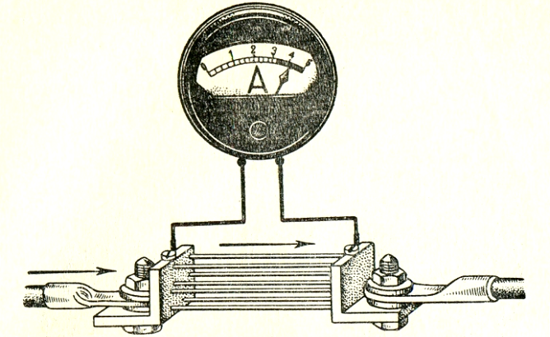
Рис. 7.1.
Сопротивление шунта
$$r_{ш}=\frac{r_{a}}{n−1}$$
где r_{а} - сопротивление амперметра;
n - число, показывающее, во сколько раз ток, подлежащий измерению, больше величины тока, который можно измерить амперметром.
Число n можно также вычислить, если известны сопротивления шунта и амперметра:
$$n=\frac{r_{a}}{r_{ш}}+1$$
Для расширения предела измерения вольтметра к нему последовательно присоединяют добавочное сопротивление (рис. 6.2):
$$r_{Д}=r_{в}(n−1)$$
где r_{в}- сопротивление вольтметра;
n -число, показывающее, во сколько раз напряжение, подлежащее измерению, больше величины напряжения, которое можно измерить вольтметром:
$$n=\frac{U_{u}}{U_{n}}$$
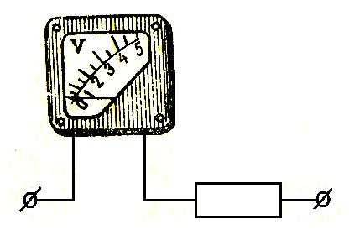
Рис. 7.2
При проверке амперметра его включают последовательно с эталонным прибором - амперметром.
Разность показаний проверяемого и эталонного приборов определяет абсолютную погрешность проверяемого амперметра:
$$ΔI=I_{n}−I_{э}$$
где I_{n} -показание проверяемого амперметра;
I_{э}- показание эталонного амперметра.
Для проверки вольтметра его включают параллельно с эталонным вольтметром. Абсолютная погрешность проверяемого вольтметра:
ΔU=U_{n}-U_{э}
Большие сопротивления, а также сопротивление изоляции можно измерить при наличии вольтметра и индуктора. Если известно сопротивление вольтметра r_{в}, падение напряжения на его зажимах U_{в} напряжение индуктора U_{u} то измеряемое сопротивление определяется по формуле:
$$r_{x}=r_{в}(\frac{U_{u}}{U_{в}}−1)$$
Величина U_{u}- U_{в} равна падению напряжения на измеряемом сопротивлении.
Сопротивление можно также измерить при помощи амперметра и вольтметра:
$$r_{x}=\frac{U}{I}$$
где U -показание вольтметра в в;
I -показание амперметра в а.
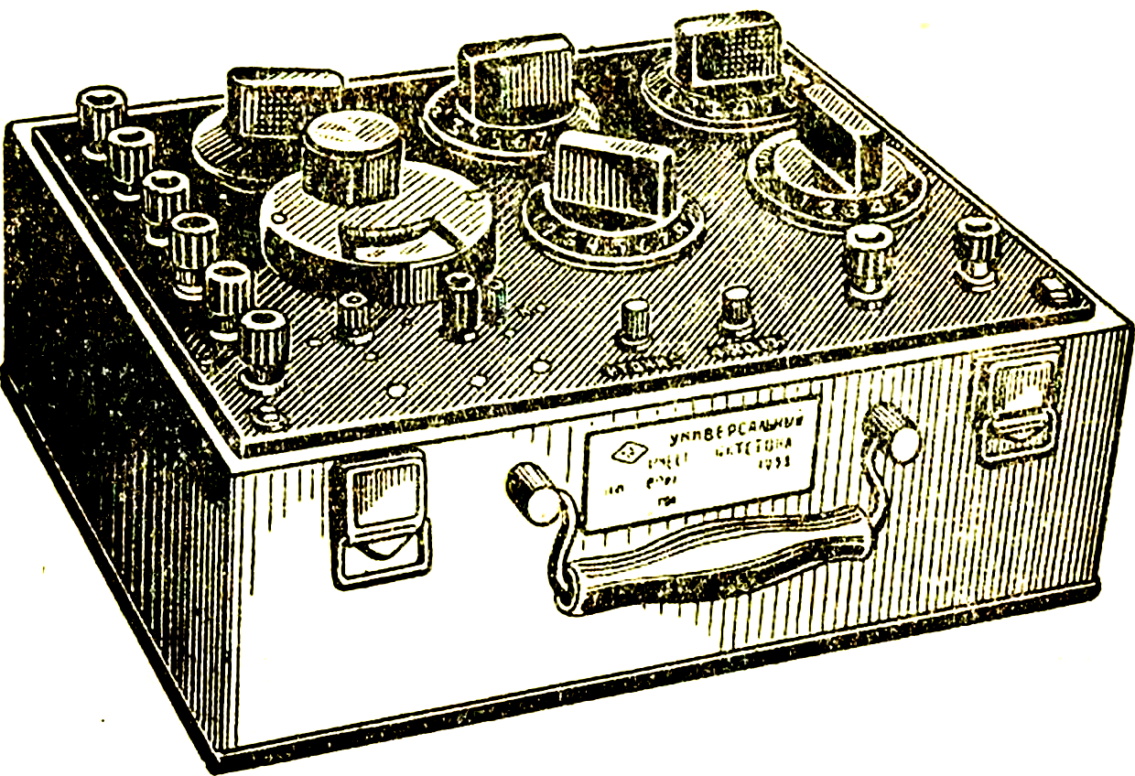
Рис.7.3
Для измерения сопротивления широко пользуются мостом (рис. 6.3), схема которого приведена на рис. 7.4. Когда в гальванометре ток равен нулю (мост уравновешен), то для уравновешенного моста можно написать такое равенство:
$$r_{x}=\frac{r_{1}}{r_{3}}r_{4}$$
где r₄ - сравнительное сопротивление -плечо моста;
r₁ и r₂ - балансные сопротивления -плечи моста;
r_{х} — измеряемое сопротивление.
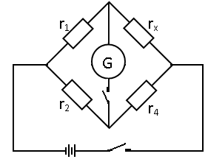
Рис.7.4

Мостами, имеющими аналогичные схемы, измеряют емкость и индуктивность.
Для измерения емкости и индуктивности к мосту присоединяют источник переменного тока.
Измеряемая емкость вычисляется по формуле:
$$С_{x}=\frac{r_{1}}{r_{2}}С_{4}$$
Если r₁ = r₂, то С_{Х}=С₄.
Измеряемая индуктивность вычисляется по формуле:
$$L_{x}=\frac{r_{1}}{r_{2}}L_{4}$$
Если r₁ = r₂, то L_{Х}=L₄.

Задачи
7.1. Составить характеристику электроизмерительного прибора, шкала которого приведена на рис. 6.5.
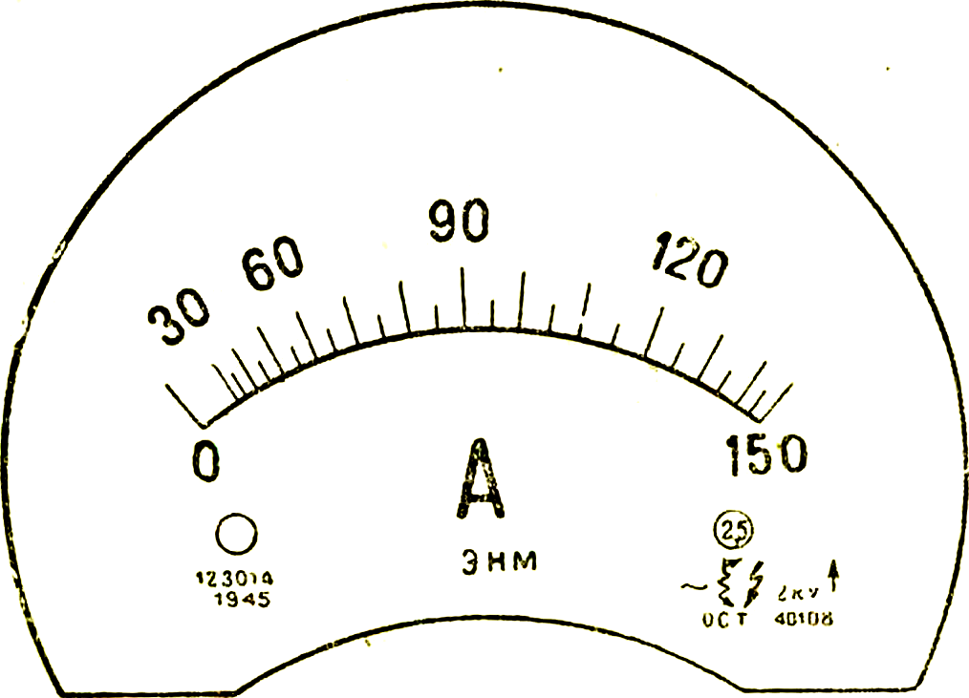
Рис 7.5
7.2. Милливольтметр с конечным значением шкалы 75 В и внутренним сопротивлением r=10 Ом использован в качестве измерителя тока на следующие пределы измерения: 15; 30; 75; 150 А и 15, 30, 75 мА.
Обозначения каких систем указаны на шкалах электроизмерительных приборов.
Ответ: 0,0050; 0,0025; 0,0010; 0,0005; 10,00; 3,333; 1,111 Ом
7.3. Каким из трех измерительных приборов, рассчитанных для измерения напряжения U=150 в, можно более точно измерить напряжение, если класс точности первого равен 4, второго 1,5 и третьего 0,1?
Ответ: Третьим прибором
7.3. Стрелка амперметра, включенного в цепь, показывает величину измеренного тока I=105 ма. Действительное значение тока в цепи 100 ма. Вычислить абсолютную погрешность измерения.
Ответ: 5 ма
7.4. Действительное значение напряжения в сети 220 в. Абсолютная погрешность измерениянапряжения, произведенного вольтметром, равна 4 в. Определить показание вольтметра.
Ответ: 224 в
7.5. При измерении сопротивления обмотки электромагнита омметром (рис. 6.6) стрелка прибора указала на 605. Абсолютная погрешность измерения сопротивления (в сторону увеличения) Δr = 5 ом. Вычислить действительное сопротивление электромагнита.
Ответ: 600 ом

ПРАКТИЧЕСКАЯ РАБОТА № 8
ТЕМА: ОБЩИЕ ПОНЯТИЯ ПОЛУПРОВОДНИКОВ И ПОЛУПРОВОДНИКОВЫХ ДИОДОВ.

Классификация и условные обозначения полупроводниковых диодов. Полупроводниковым диодом называется устройство, состоящее из кристалла полупроводника, содержащее обычно один p-n переход и имеющее два вывода. Классификация диодов производится по следующим признакам: По конструкции: 9 плоскостные диоды; 9 точечные диоды; Ш микросплавные диоды. По мощности:
* маломощные;
* средней мощности;
* мощные. По частоте:
* низкочастотные;
* высокочастотные;
* СВЧ.
По функциональному назначению: выпрямительные диоды;
* импульсные диоды;
* стабилитроны;
* варикапы;
* светодиоды;
* тоннельные диоды
* и так далее.
Условное обозначение диодов подразделяется на два вида:
маркировка диодов;
условное графическое обозначение (УГО) - обозначение на принципиальных электрических схемах.
По старому ГОСТу все диоды обозначались буквой Д и цифрой, которая указывала на электрические параметры, находящиеся в справочнике. Новый ГОСТ на маркировку диодов состоит из 4 обозначений:
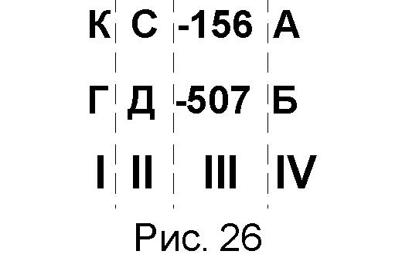
I – показывает материал полупроводника:
(1) - германий; К (2) - кремний; А (3) - арсенид галлия.
II – тип полупроводникового диода:
Д - выпрямительные, ВЧ и импульсные диоды;
А - диоды СВЧ;
C - стабилитроны;
В - варикапы;
И - туннельные диоды;
Ф - фотодиоды;
Л - светодиоды;
Ц - выпрямительные столбы и блоки.
III – три цифры - группа диодов по своим электрическим параметрам:
101 + 399выпрямителъные
401- 499 В Чдиоды 501 + 599импулъсные
IV - модификация диодов в данной (третьей) группе.
УГО:
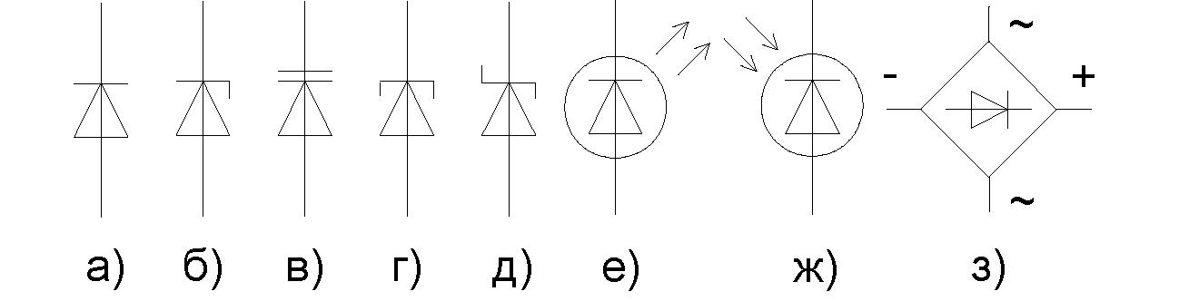
а) Так обозначают выпрямительные, высокочастотные, СВЧ, импульсные и диоды Гана; б) стабилитроны; в) варикапы; г) тоннельные диоды; д) диоды Шоттки; е) светодиоды; ж) фотодиоды; з) выпрямительные блоки
Рис. 27
2) Конструкция полупроводниковых диодов. Основой плоскостных и точечных диодов является кристалл полупроводника n-типа проводимости, который называется базой транзистора. База припаивается к металлической пластинке, которая называется кристаллодержа-телем. Для плоскостного диода на базу накладывается материал акцепторной примеси и в вакуумной печи при высокой температуре (порядка 500 °С) происходит диффузия акцепторной примеси в базу диода, в результате чего образуется область p-типа проводимости и p-n переход большой плоскости (отсюда название).
Вывод от p-области называется анодом, а вывод от n-области – катодом (смотрите рисунок
28).
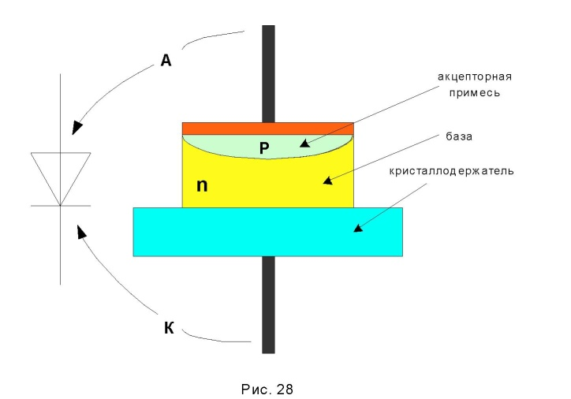

Большая плоскость p-n перехода плоскостных диодов позволяет им работать при больших прямых токах, но за счёт большой барьерной ёмкости они будут низкочастотными. Точечные диоды.
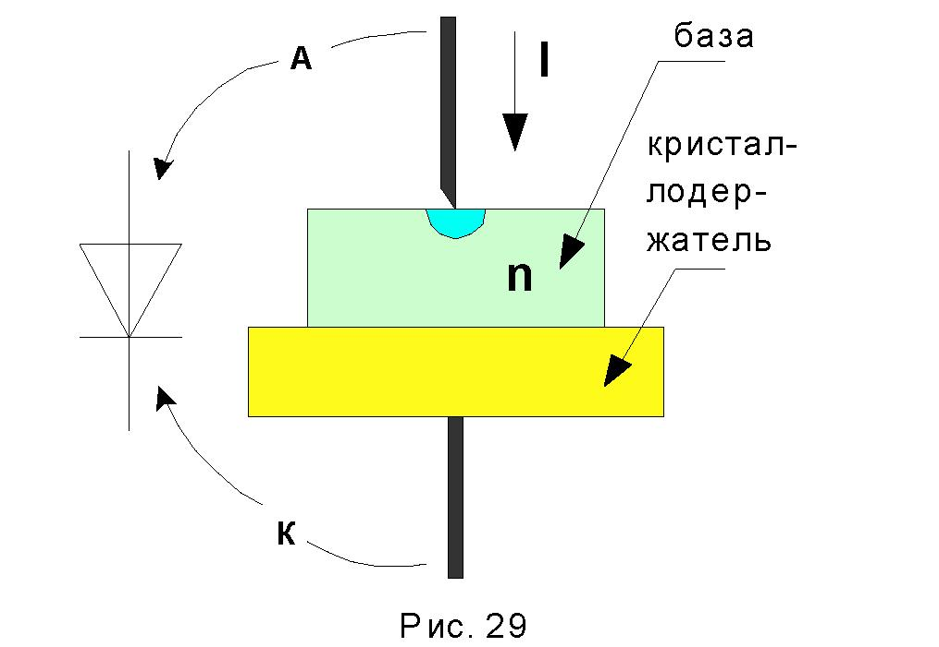
К базе точечного диода подводят вольфрамовую проволоку, легированную атомами акцепторной примеси, и через неё пропускают импульсы тока силой до 1А. В точке разогрева атомы акцепторной примеси переходят в базу, образуя p-область (смотрите рисунок 30).
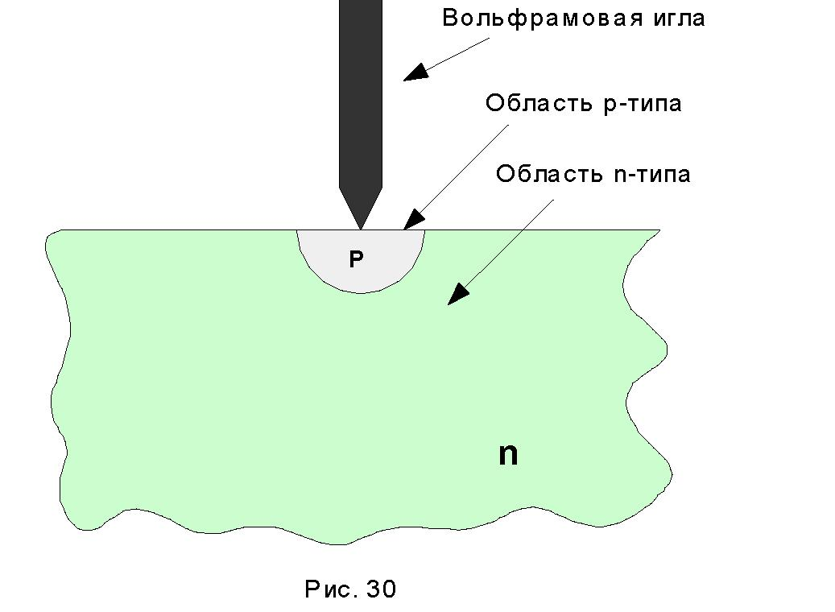
Получается p-n переход очень малой площади. За счёт этого точечные диоды будут высокочастотными, но могут работать лишь на малых прямых токах (десятки миллиампер).
Микросплавные диоды.
Их получают путём сплавления микрокристаллов полупроводников p- и n- типа проводимости. По своему характеру микросплавные диоды будут плоскостные, а по своим параметрам – точечные.
3) Вольтамперная характеристика и основные параметры полупроводниковых диодов.
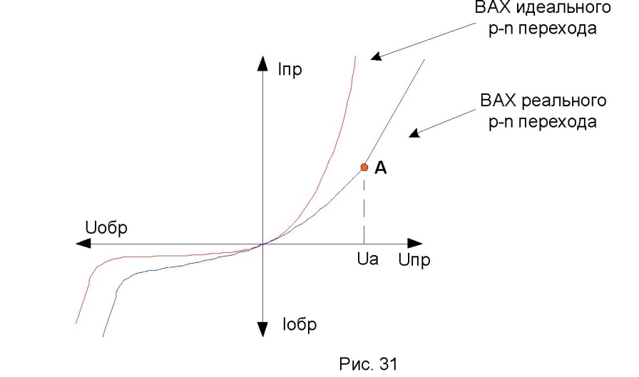

Вольтамперная характеристика реального диода проходит ниже, чем у идеального p-n перехода: сказывается влияние сопротивления базы. После точки А вольтамперная характеристика будет представлять собой прямую линию, так как при напряжении Uа потенциальный барьер полностью компенсируется внешним полем. Кривая обратного тока ВАХ имеет наклон, так как за счёт возрастания обратного напряжения увеличивается генерация собственных носителей заряда.
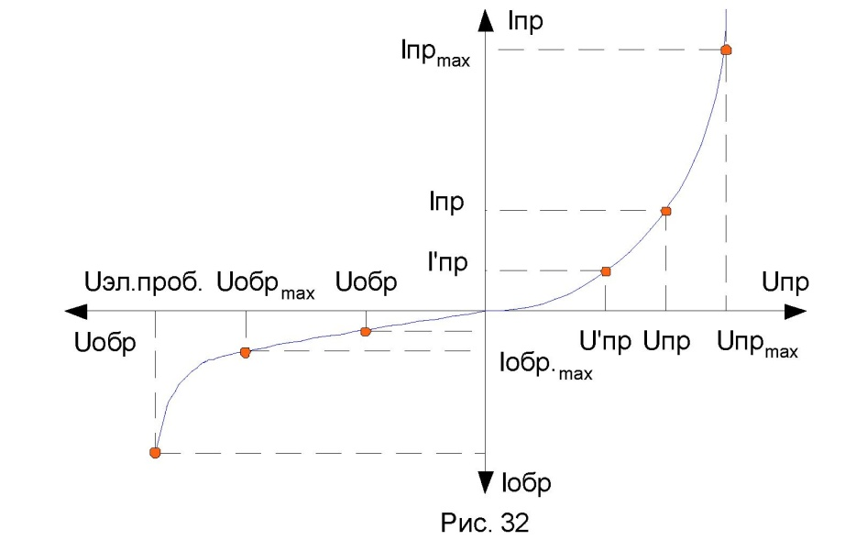
Максимально допустимый прямой ток Inp.max.
Прямое падение напряжения на диоде при максимальном прямом токе Unp.max.
Максимально допустимое обратное напряжение Шбр.тах = (% - Ул) ■ иэл.проб.
Обратный ток при максимально допустимом обратном напряжении Ьбр.тах.
Прямое и обратное статическое сопротивление диода при заданных прямом и обратном
Pr UflP- Rr nRn U°6P
напряжениях: кст.пр =; Кст.о6р =.

ПРАКТИЧЕСКАЯ РАБОТА № 9
ТЕМА: ОБЛАСТЬ ПРИМЕНЕНИЯ ПОЛУПРОВОДНИКОВЫЕ ТРАНЗИСТОРА.

Схемы включения транзисторов получили своё название в зависимости от того, какой из выводов транзисторов будет являться общим для входной и выходной цепи.
Схема включения с общей базой ОБ
Схема включения с общим эмиттером ОЭ
Схема включения с общим коллектором ОК
Усилительные свойства биполярного транзистора.
1) Схема включения с общей базой (смотрите рисунок 64). Любая схема включения транзи
стора характеризуется двумя основными показателями:
коэффициент усиления по току Iвых/Iвх (для схемы с общей базой Iвых/Iвх=Iк/Iэ=α [α<1])
входное сопротивление Rвхб=Uвх/Iвх=Uбэ/Iэ.
Входное сопротивление для схемы с общей базой мало и составляет десятки Ом, так как входная цепь транзистора при этом представляет собой открытый эмиттерный переход транзистора. Недостатки схемы с общей базой:
Схема не усиливает ток α<1
Малое входное сопротивление
Два разных источника напряжения для питания. Достоинства - хорошие температурные и частотные свойства.
2) Схема включения с общим эмиттером. Эта схема, изображенная на рисунке 66, являет
ся наиболее распространённой, так как она даёт наибольшее усиление по мощности.
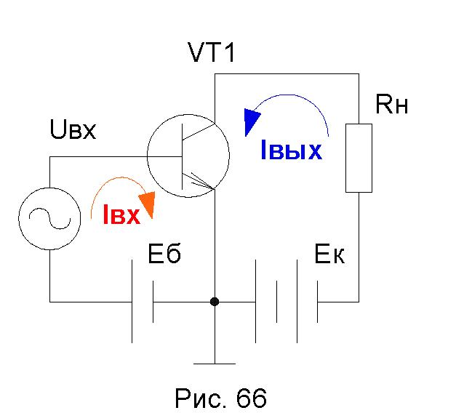

Ibx = 16 1вых = Ik Ubx = ибэ ивых = Шэ
Р = 1вых / Ibx = Ik / 16 (n: 10-100) Явх.э = Ubx / Ibx = ибэ / 16 [Ом] (п: 100-1000)
Коэффициент усиления по току такого каскада представляет собой отношение амплитуд (или действующих значений) выходного и входного переменного тока, то есть переменных составляющих токов коллектора и базы. Поскольку ток коллектора в десятки раз больше тока базы, то коэффициент усиления по току составляет десятки единиц.
Коэффициент усиления каскада по напряжению равен отношению амплитудных или действующих значений выходного и входного переменного напряжения. Входным является переменное напряжение база - эмиттер ибэ, а выходным - переменное напряжение на резисторе нагрузки Rh или, что то же самое, между коллектором и эмиттером - Цкэ:
Напряжение база - эмиттер не превышает десятых долей вольта, а выходное напряжение при достаточном сопротивлении резистора нагрузки и напряжении источника Ек достигает единиц, а в некоторых случаях и десятков вольт. Поэтому коэффициент усиления каскада по напряжению имеет значение от десятков до сотен. Отсюда следует, что коэффициент усиления каскада по мощности получается равным сотням, или тысячам, или даже десяткам тысяч. Этот коэффициент представляет собой отношение выходной мощности к входной. Каждая из этих мощностей определяется половиной произведения амплитуд соответствующих токов и напряжений. Входное сопротивление схемы с общим эмиттером мало (от 100 до 1000 Ом). Каскад по схеме ОЭ при усилении переворачивает фазу напряжения, т. е. между выходным и входным напряжением имеется фазовый сдвиг 180°.
Достоинства схемы с общим эмиттером:
Большой коэффициент усиления по току
Большее, чем у схемы с общей базой, входное сопротивление
Для питания схемы требуются два однополярных источника, что позволяет на практике обходиться одним источником питания.
Недостатки: худшие, чем у схемы с общей базой, температурные и частотные свойства. Однако за счёт преимуществ схема с ОЭ применяется наиболее часто.
3) Схема включения с общим коллектором.
1вх = 16
1вых = 1э
Ubx = U6k
ивых = Шэ
1вых / 1вх = 1э / 16 = (1к + 16) / 16 = Р + 1 = п
п= 10 ... 100
Rbx = U6k /16 = п (10-100) кОм

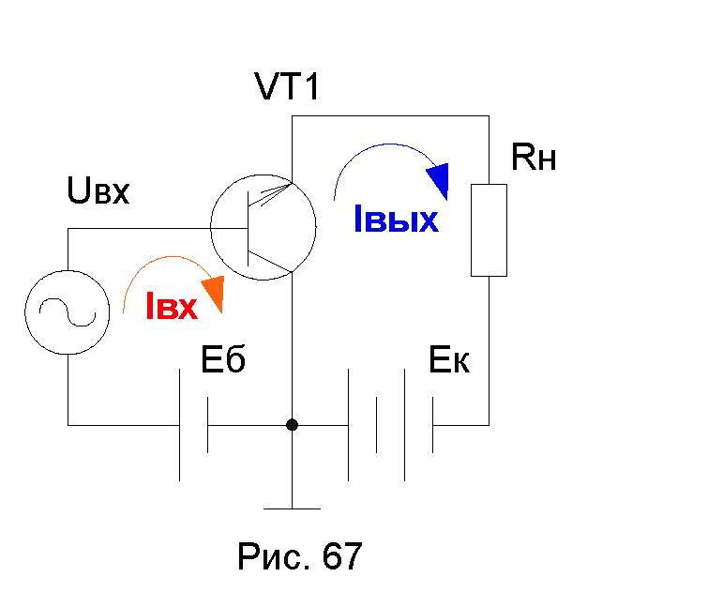
В схеме с ОК (смотрите рисунок 67) коллектор является общей точкой входа и выхода, поскольку источники питания Еб и Ек всегда шунтированы конденсаторами большой ёмкости и для переменного тока могут считаться короткозамкнутыми. Особенность этой схемы в том, что входное напряжение полностью передается обратно на вход, т. с. очень сильна отрицательная обратная связь. Нетрудно видеть, что входное напряжение равно сумме переменного напряжения база - эмиттер Uбэ и выходного напряжения. Коэффициент усиления по току каскада с общим коллектором почти такой же, как и в схеме с ОЭ, т. е. равен нескольким десяткам. Однако, в отличие от каскада с ОЭ, коэффициент усиления по напряжению схемы с ОК близок к единице, причем всегда меньше её. Переменное напряжение, поданное на вход транзистора, усиливается в десятки раз (так же, как и в схеме ОЭ), но весь каскад не даёт усиления. Коэффициент усиления по мощности равен примерно нескольким десяткам. Рассмотрев полярность переменных напряжений в схеме, можно установить, что фазового сдвига между Uвых и Uвх нет. Значит, выходное напряжение совпадает по фазе с входным и почти равно ему. То есть, выходное напряжение повторяет входное. Именно поэтому данный каскад обычно называют эмиттерным повторителем и изображают схему так, как показано на рисунке 68.
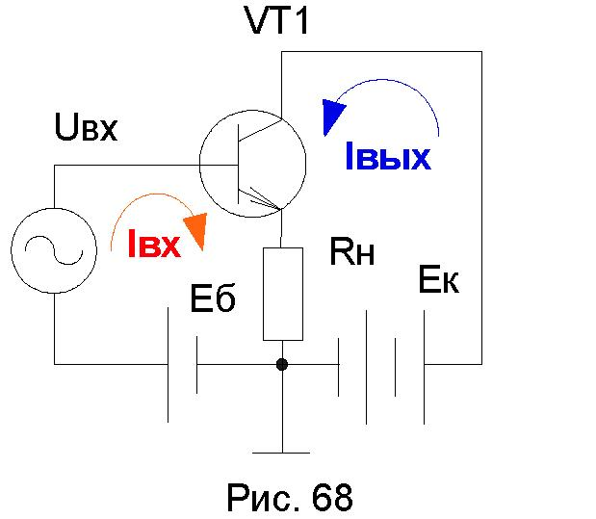
Эмиттерным - потому, что резистор нагрузки включен в провод вывода эмиттера и выходное напряжение снимается с эмиттера (относительно корпуса). Так как входная цепь представляет собой закрытый коллекторный переход, входное сопротивление каскада по схеме ОК составляет десятки килоом, что является важным достоинством схемы. Выходное сопротивление схемы с ОК, наоборот, получается сравнительно небольшим, обычно единицы килоом или сотни ом. Эти достоинства схемы с ОК побуждают использовать её для согласования различных устройств по входному сопротивлению.
Недостатком схемы является то, что она не усиливает напряжение - коэффициент усиления чуть меньше 1.
4) Усилительные свойства биполярного транзистора. Независимо от схемы включения, транзистор характеризуется тремя коэффициентами усиления:
Ki = Iвых / Iвх - по току;
Ku = Uвых / Uвх = (Iвых ∙ Rн) / (Iвх ∙ Rвх) = Ki ∙ Rн / Rвх - по напряжению;
Kp = Pвых / Pвх = (Uвых ∙ Iвых) / (Uвх ∙ Iвх) = K∙Ku - по мощности. Для схемы с общей базой:
Ki = Iк / Iэ = α (α<1)
Ku = α ∙ (Rн / Rвх) Rн ≈ n ∙ 1кОм Rвх ≈ n ∙ 10 Ω Ku ≈ n ∙ 100 Kp = Ku / Ki = n ∙ 100
Для схемы с общим коллектором:
Ki = Iэ / Iб = β + 1 = n Ku = β ∙ (Rн / Rвх) ≈ n Ku < 1
Для схемы с общим эмиттером:
Ki = Iк / Iб = β = n (10÷100)
Ku = β ∙ (Rн / Rвх)
Kp = Ki ∙ Ku = n ∙ (1000÷10000)
Работа усилительного каскада с транзистором происходит следующим образом. Представим транзистор переменным резистором ro, последовательно с которым включено нагрузочное сопротивление Rн и источник питания Е. Напряжение источника Е делится между сопротивлением нагрузки Rh и внутренним сопротивлением транзистора ro, которое он оказывает постоянному току коллектора. Это сопротивление приближённо равно сопротивлению коллекторного перехода транзистора для постоянного тока. В действительности к этому сопротивлению ещё добавляются небольшие сопротивления эмиттерного перехода, а также n- и p-об-ластей, но эти сопротивления можно не принимать во внимание.
Если во входную цепь включается источник колебаний, то при изменении его напряжения изменяется ток эмиттера, а следовательно, сопротивление коллекторного перехода. Тогда напряжение источника Е будет перераспределяться между Rн и ro. При этом переменное напряжение на резисторе нагрузки может быть получено в десятки раз большим, чем входное переменное напряжение. Изменения тока коллектора почти равны изменениям тока эмиттера и во много раз больше изменений тока базы. Поэтому в рассматриваемой схеме получается значительное усиление тока и очень большое усиление мощности. Усиленная мощность является частью мощности, затрачиваемой источником Е.
ПРАКТИЧЕСКАЯ РАБОТА № 10
ТЕМА: ОБЩИЕ ХАРАКТЕРИСТИКИ УСИЛИТЕЛЯ.
Эквивалентная схема транзистора может быть построена на основании того, что сопротивление открытого эмиттерного перехода составляет десятки Ом. rэ = n ∙ 10 Ом rб = n ∙ 100 Ом rк = n ∙ (10 ÷ 100) кОм
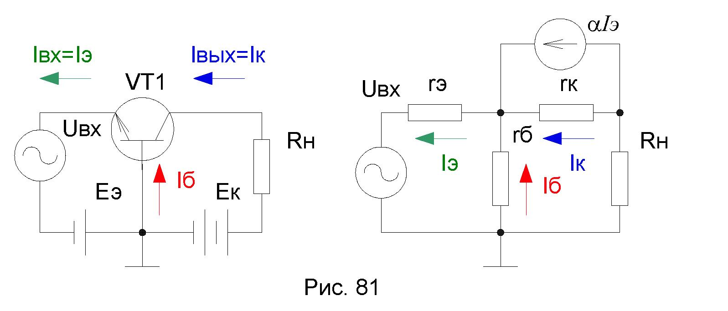
Ubxl/гэ + игэ 1э-гэ + 1б-гб 1э-1к ,_{лч},.
Rbx = = = = гэ + гб = гэ + (\-а)-гб
1вх 1э 1э 1э
(1_а) ->о
R_{B}x = r3 = n- 10 Ом
2) Эквивалентная схема транзистора с ОЭ.
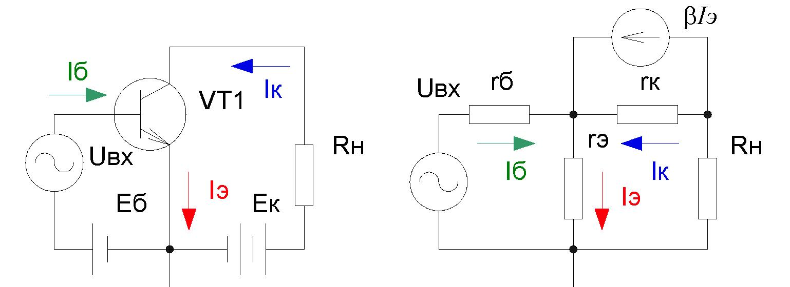

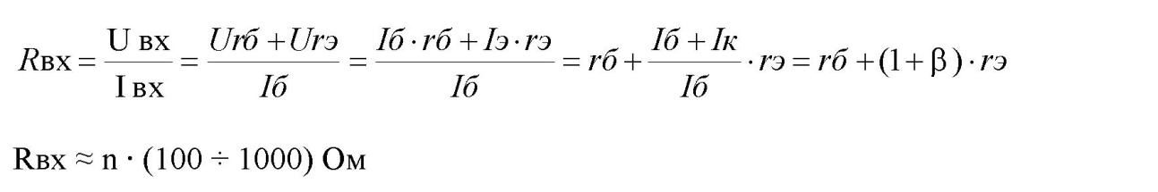
4) Транзистор как активный четырёхполюсник.
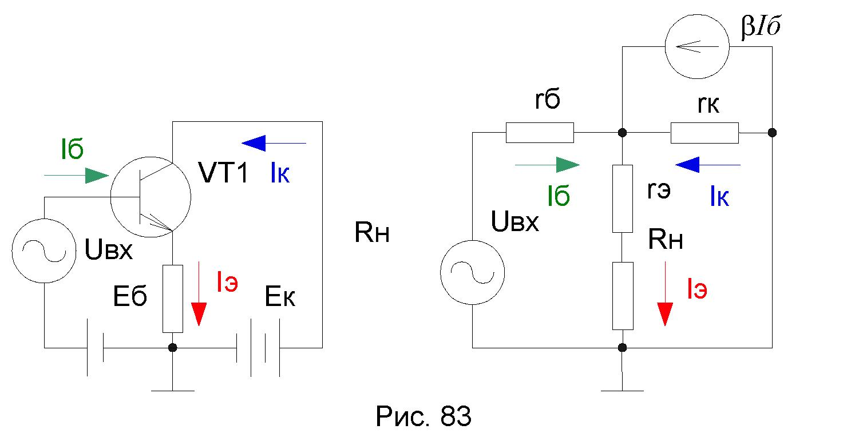
3) Эквивалентная схема транзистора с ОК (эмиттерный повторитель).
Любой транзистор независимо от схемы включения обладает рядом параметров, которые во можно разбить на две группы:
• Предельные параметры - все максимальные значения Параметры транзистора в режиме малого сигнала.
Данные параметры объединяются в несколько систем параметров, которые можно опред лить, представив транзистор в виде активного четырёхполюсника.
Четырёхполюсником называется любое электрическое устройство, имеющее 2 входных и выходных зажима.
Активным четырёхполюсником называется четырёхполюсник, способный усиливать мощ ность. Представим транзистор в виде активного четырёхполюсника.
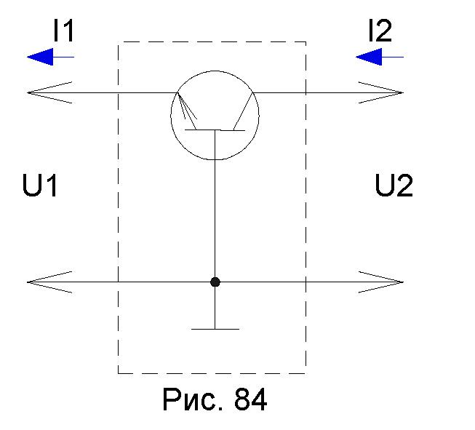
Присвоим входным току и напряжению индекс «1», а выходным индекс «2». Для транзисторов достаточно знать две любые переменные из четырёх – U1, U2, I1, I2. Две остальные определяются из статических характеристик транзистора. Переменные, которые известны или же которыми задаются, называются независимыми переменными. Две другие переменные, которые
можно определить, называются зависимыми переменными. В зависимости от того, какие из переменных будут выбираться в виде независимых, можно получить различные системы параметров в режиме малого сигнала.
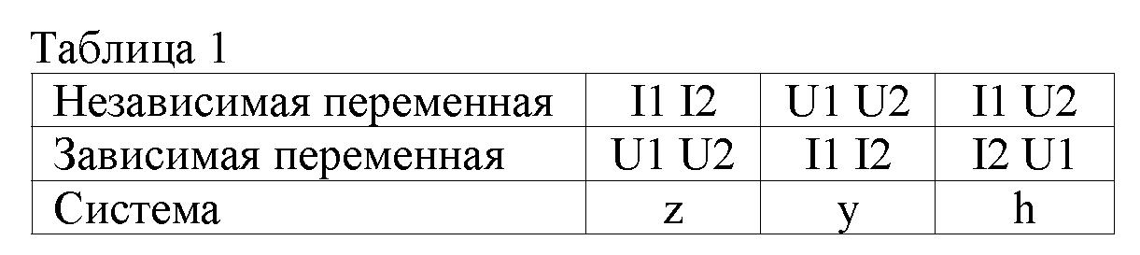
Система h-параметров транзистораY-параметры
- h-параметры и их физический смысл
- Определение h-параметров по статическим характеристикам
- Y-параметры транзисторов
1) h-параметры и их физический смысл. В системе h-параметров в виде независимых переменных приняты входной ток и выходное напряжение. В этом случае зависимые переменные U1 = f (I1, U2); I2 = f (I1, U2). Полный дифференциал функций U1 и I1 равен
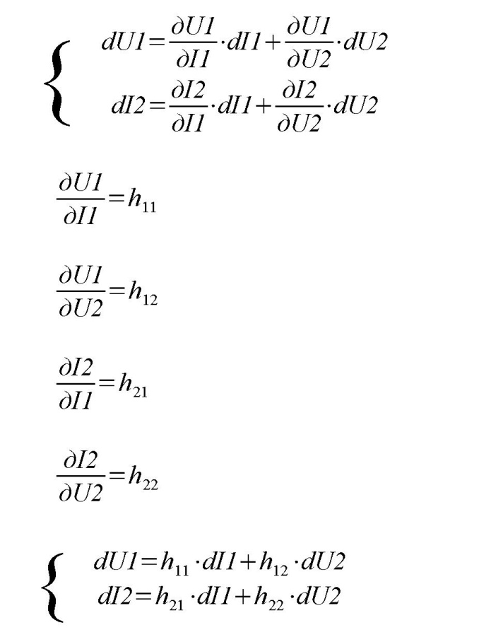
Перейдём от бесконечно малых приращений dU1, dI1, dU2, dI2 к конечным приращениям. Получим:
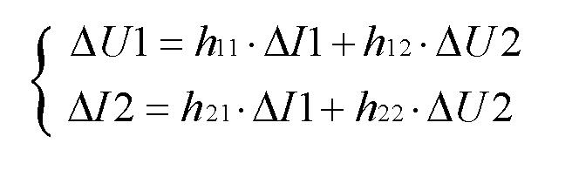
В режиме малого сигнала приращение постоянных составляющих ΔU1, ΔI1, ΔU2 и ΔI2 можно заменить амплитудными значениями переменных составляющих этих же токов и напряжений. Получим:
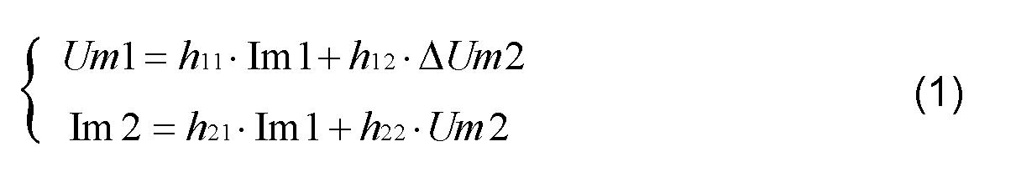
В первом уравнении системы (1) приравняем Um2 к 0. Получим:
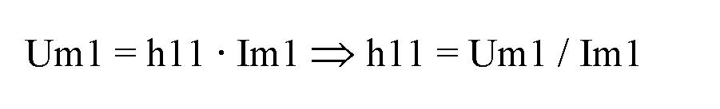
h11 – это входное сопротивление транзистора при Um2 = 0 то есть при коротком замыкании в выходной цепи по переменному току (конденсатором). В первом уравнении системы (1) приравняем Im1 к 0. Получим:
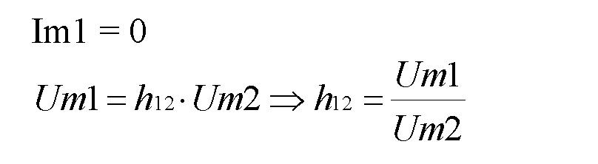
h₁₂ – представляет собой коэффициент обратной связи на холостом ходу во входной цепи по переменному току. Коэффициент обратной связи показывает степень влияния выходного напряжения на входное (катушкой индуктивности). Во втором уравнении системы (1) приравняем Um2 к 0. Получим:
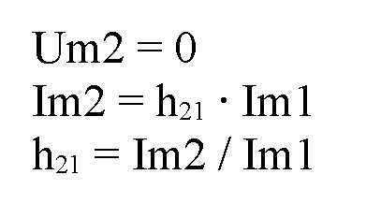
h21 – коэффициент усиления по току транзистора или коэффициент передачи тока при коротком замыкании выходной цепи по переменному току. Приравняем во втором уравнении системы (1) Im1 к 0. Получим:
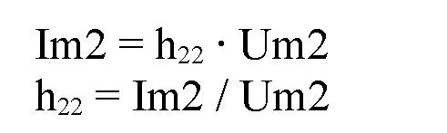
h22 – выходная проводимость на холостом ходу во входной цепи.
2) Определение h-параметров по статическим характеристикам. Так как статические характеристики транзисторов измеряются только на постоянном токе, то при определении амплитудных параметров токов и напряжений представим в виде приращения постоянных составляющих.
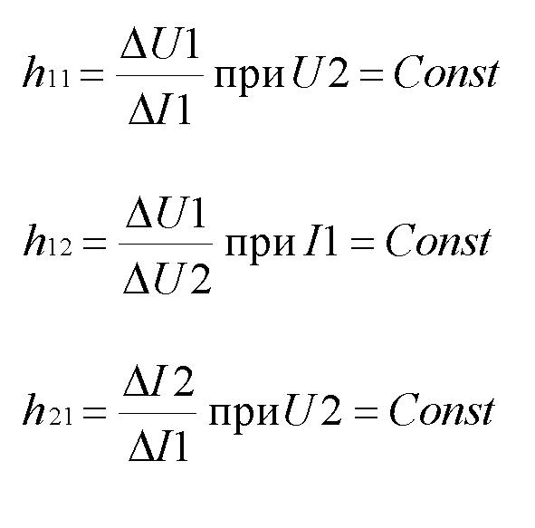

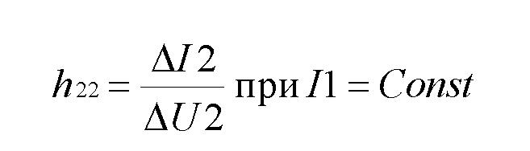
Величины h11 и h12 определяются по входным характеристикам транзистора. Рассмотрим графоаналитическое определение h параметров на примере схемы с общим эмиттером. Ввиду того, что транзистор всегда работает с входным током, требуется пользоваться входными и выходными характеристиками (смотрите Рис. 85 – 87). Будем считать, что нагрузочное сопротивление каскада будет одинаковым и для постоянного, и для переменного тока. Требуемый h-параметр рассчитывается из приведённых ниже формул. Из рисунков видно, что подставляемые в формулы данные находятся путём проекции точек на оси координат.
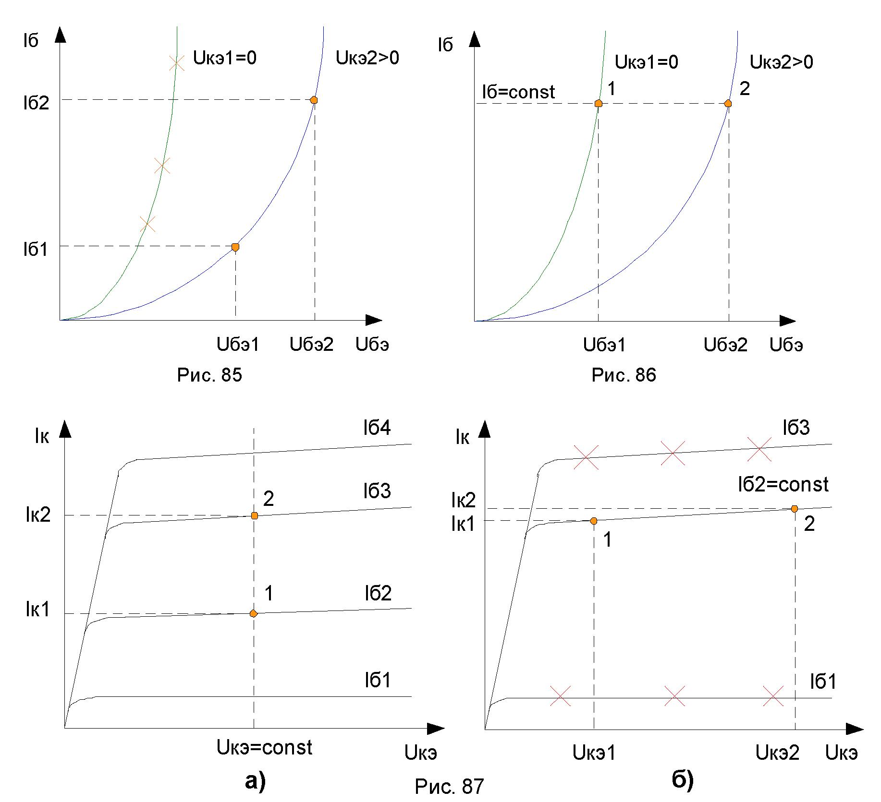
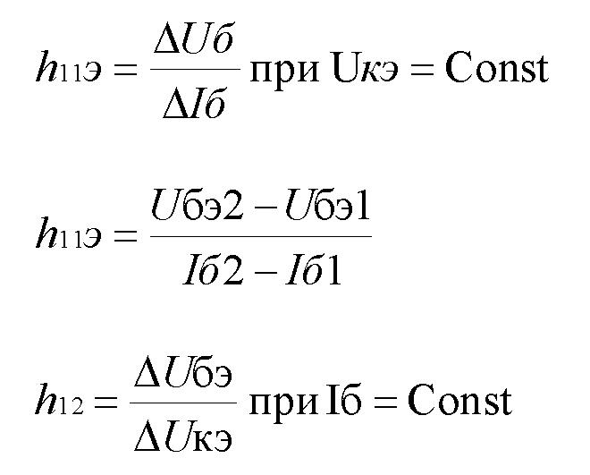
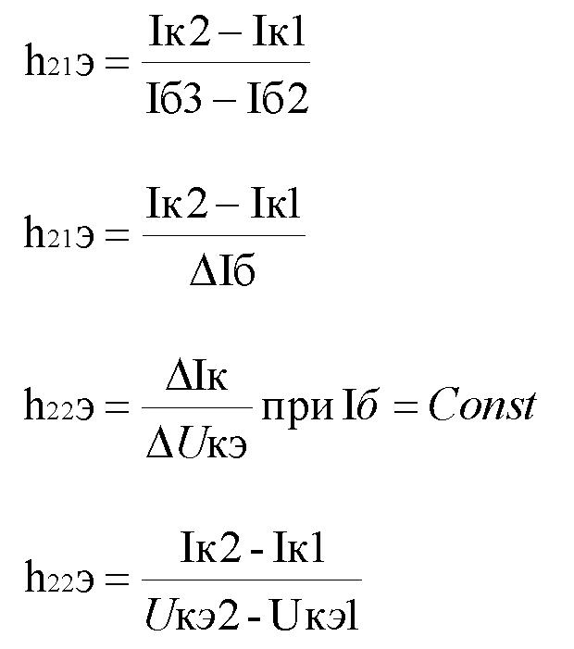
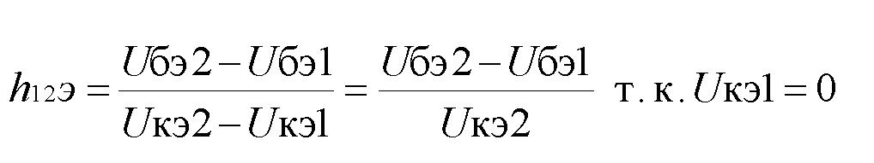
Параметры h₂₁ и h₂₂ определяются по выходным характеристикам (смотрите Рис. 87).
3) Y-параметры транзисторов.
Параметры транзисторов являются величинами, характеризующими их свойства. С помощью параметров можно оценивать качество транзисторов, решать задачи, связанные с применением транзисторов в различных схемах, и рассчитывать эти схемы.
Для транзисторов предложено несколько различных систем параметров, у каждой свои достоинства и недостатки.
Все параметры делятся на собственные (или первичные) и вторичные. Собственные характеризуют свойства самого транзистора, независимо от схемы его включения, а вторичные параметры для различных схем включения различны. Основные первичные параметры: коэффициент усиления по току α, сопротивления rб, rэ, rк.
Y-параметры относятся ко вторичным параметрам. Они имеют смысл проводимостей. Для низких частот они являются чисто активными и поэтому их иногда обозначают буквой g с соответствующими индексами.
Все системы вторичных параметров основаны на том, что транзистор рассматривается как четырёхполюсник (2 входа и 2 выхода). Вторичные параметры связывают входные и выходные переменные токи и напряжения и справедливы только для малых амплитуд. Поэтому их ещё называют низкочастотными малосигнальными параметрами.
Входная проводимость: y11 = ΔI1 / ΔU1, U2 = Const. Проводимость обратной связи: y12 = ΔI1 / ΔU2, U1 = Const.
Параметр y12 показывает, какое изменение тока I1 получается за счёт обратной связи при изменении выходного напряжения U2 на 1В. Проводимость управления (крутизна): y21 = ΔI2 / ΔU1, U2 = Const.
Величина y21 характеризует управляющее действие входного напряжения U1 на выходной ток I2 и показывает изменение I2 при изменении U1 на 1В. Выходная проводимость: y22 = ΔI2 / ΔU2, U1 = Const. В систему y-параметров иногда добавляют ещё статический коэффициент усиления по напряжению μ = - ΔU2 / ΔU1 при I2= Const. При этом μ = y21 / y22.
Достоинство y-параметров - их сходство с параметрами электронных ламп. Недостаток – очень трудно измерять y12 и y22, т. к. надо обеспечить режим КЗ для переменного тока на входе, а измеряющий микроамперметр имеет сопротивление, сравнимое с входным сопротивлением самого транзистора. Поэтому гораздо чаще используют смешанные (или гибридные) h параметры, которые удобно измерять и которые приводят во всех справочниках.

ПРАКТИЧЕСКАЯ РАБОТА № 11
ТЕМА: ОБЛАСТЬ ПРИМЕНЕНИЕ МИКРО- СХЕМНЫЕ УСИЛИТЕЛЯ
Тиристоры
Тиристором называется четырёхслойный полупроводниковый прибор, состоящий из последовательно чередующихся областей p- и n - типов проводимости. Первый вид тиристоров - это динисторы.
- Динисторы - это диодные тиристоры, или неуправляемые переключательные диоды.
- Тринисторы - это управляемые переключательные диоды.
- Симисторы - это симметричные тиристоры, т. е. тиристоры с симметричной ВАХ. Рассмотрим эти приборы.

- Устройство и принцип действия динисторов.
- Основные параметры тиристоров.
- Тринисторы.
- Понятие о симисторах.
1) Устройство и принцип действия динисторов. Наружная p-область и вывод от неё называется анодом (смотрите Рис. 1).
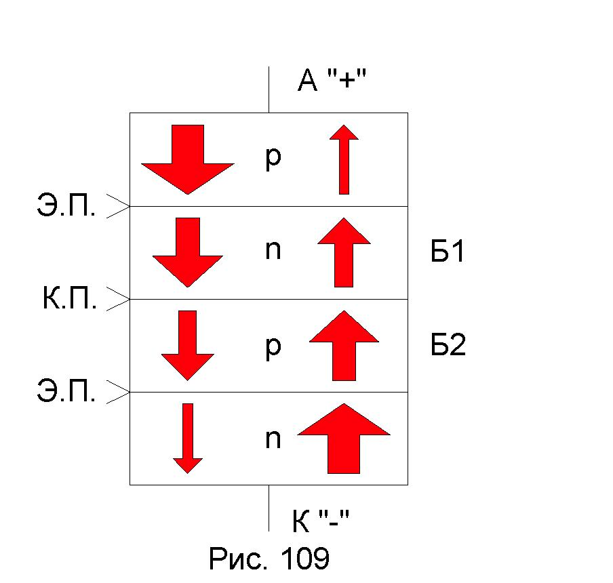

Рис. 1. Динистор

Наружная n-область и вывод от неё называется катодом. Внутренние p- и n-области называются базами динистора. Крайние p-n переходы называются эмиттерными, а средний p-n переход называется коллекторным. Подадим на анод «-», а на катод «+». При этом эмиттерные переходы будут закрыты, коллекторный открыт. Основные носители зарядов из анода и катода не смогут перейти в базу, поэтому через динистор будет протекать только маленький обратный ток, вызванный не основными носителями заряда.
Если на анод подать «+», а на катод «-», эмиттерные переходы открываются, а коллекторный закрывается.
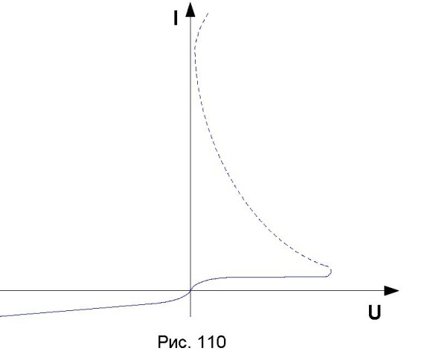
Динисторы применяются в виде бесконтактных переключательных устройств, управляемых напряжением. Принцип действия.
Основные носители зарядов переходят из анода в базу 1, а из катода – в базу 2, где они становятся не основными и в базах происходит интенсивная рекомбинация зарядов, в результате которой количество свободных носителей зарядов уменьшается. Эти носители заряда подходят к коллекторному переходу, поле которых для них будет ускоряющим, затем проходят базу и переходят через открытый эмиттерный переход, т. к. в базах они опять становятся основными. Пройдя эмиттерные переходы, электроны переходят в анод, а дырки – в катод, где они вторично становятся не основными и вторично происходит интенсивная рекомбинация. В результате количество зарядов, прошедших через динистор, будет очень мало и прямой ток также будет очень мал. При увеличении напряжения прямой ток незначительно возрастает, т. к. увеличивается скорость движения носителей, а интенсивность рекомбинации уменьшается. При увеличении напряжения до определённой величины происходит электрический пробой коллекторного перехода. Сопротивление динистора резко уменьшается, ток через него сильно увеличивается и падение напряжения на нём значительно уменьшается. Считается, что динистор перешёл из выключенного состояния во включённое.
2) Основные параметры тиристоров.

9 Напряжение включения (Uвкл) - это напряжение, при котором ток через динистор начинает сильно возрастать.
9 Ток включения (Iвкл) - это ток, соответствующий напряжению включения.
Ток выключения (Iвыкл) - это минимальный ток через тиристор, при котором он остаётся ещё во включённом состоянии.
• Остаточное напряжение (Uост) - это минимальное напряжение на тиристоре во включённом состоянии.
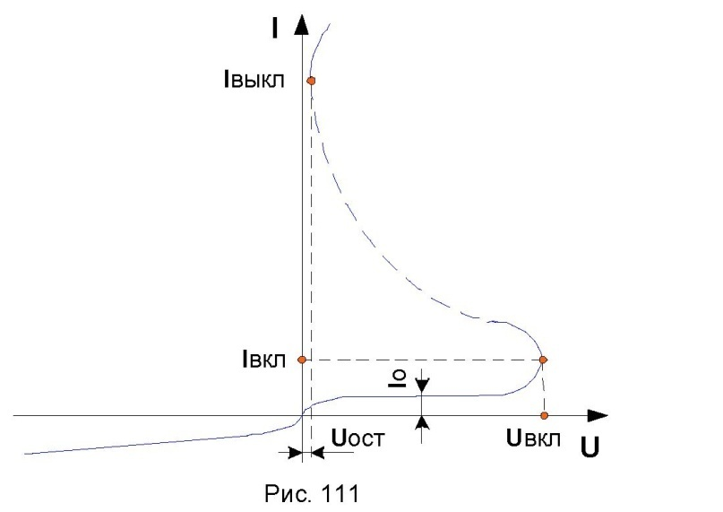
Ш Ток утечки (Io) - это ток через тиристор в выключенном состоянии при заданном
напряжении на аноде. JМаксимально допустимое обратное напряжение (Uобр.max). Я Максимально допустимое прямое напряжение (Uпр.max). Ш Время включения (tвкл) - это время, за которое напряжение на тиристоре уменьшится
до 0,1 напряжения включения. 9 Время включения (tвыкл) - это время, за которое тиристор переходит из включённого в
выключенное состояние. 3) Тюинистоюы.
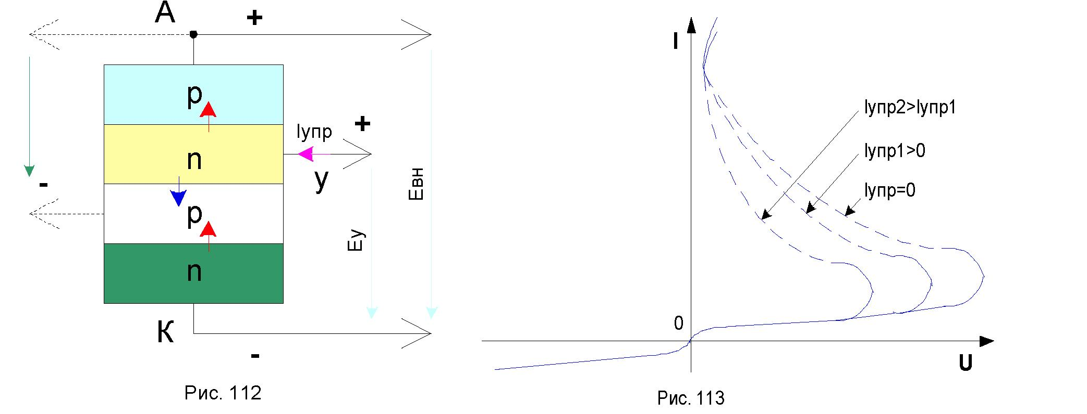
Тринисторы можно включать при напряжениях, меньших напряжения включения динистора. Для этого достаточно на одну из баз подать дополнительное напряжение таким образом, чтобы создаваемое им поле совпадало по направлению с полем анода на коллекторном переходе. Можно подать ток управления на вторую базу, но для этого на управляющий электрод необходимо подавать напряжение отрицательной полярности относительно анода, и поэтому различают тринисторы с управлением по катоду и с управлением по аноду.
На рисунках 114 – 119 изображены условные графические обозначения (УГО) рассматриваемых в данной теме приборов. На рисунке 114 – УГО динистора, на 115 – тринистора с управлением по катоду, на 116 – тринистора с управлением по аноду, на 117 – неуправляемого си-мистора, на 118 – симистора с управлением по аноду, и на 119, соответственно, симистора с управлением по катоду.
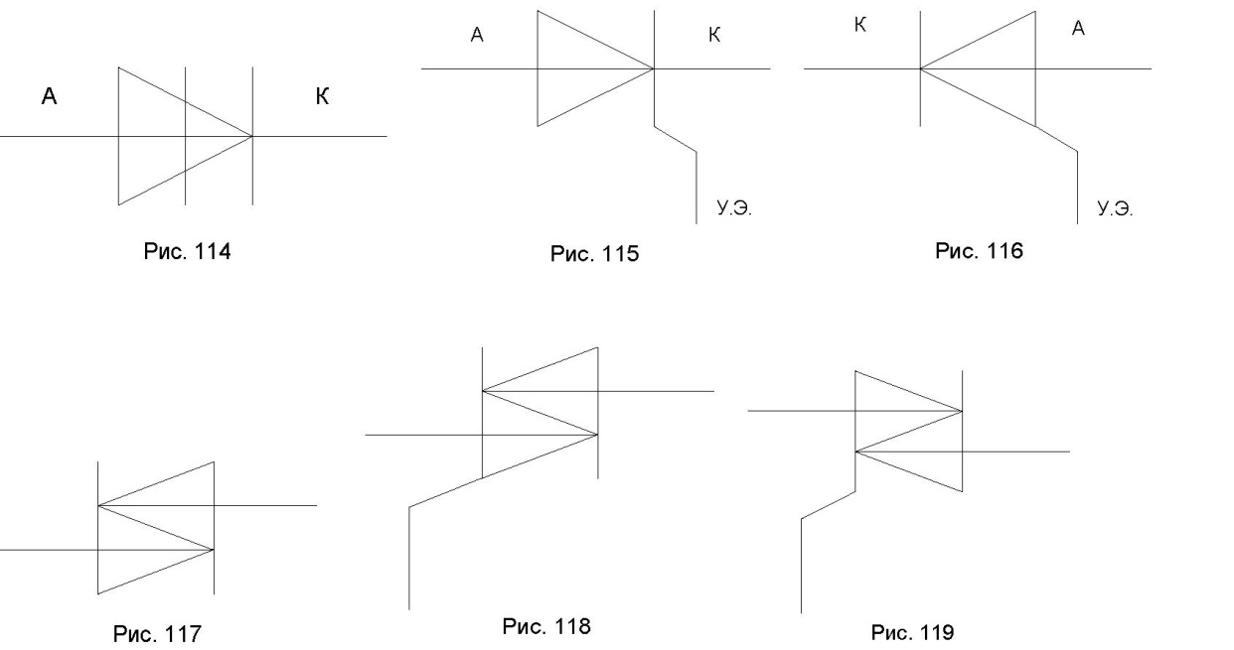
Маркировка расшифровывается так:
КН102Б – кремниевый динистор; КУ202А – кремниевый тринистор. Первая буква «К» обозначает материал кремний. Вторая – тип прибора – динистор или тринистор. Третья группа – трёхзначный цифровой код, и четвёртая группа, расшифровываются так же, как и все рассмотренные ранее полупроводниковые приборы.
4) Понятие о симисторах.
Подадим положительное напряжение на области p1, n1, а отрицательное на области p2, n3.
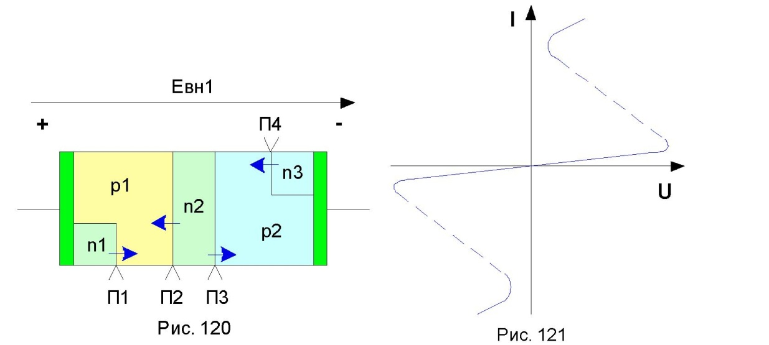
Переход П1 закрыт, и выключается из работы область n1. Переходы П2 и П4 открыты и выполняют функцию эмиттерных переходов. Переход П3 закрыт и выполняет функцию коллекторного перехода.
Таким образом, структура симистора будет представлять собой области p1, n2, p2, n3, где p1 будет выполнять функции анода, а n3 – катода при прямом включении. Подадим напряжение плюсом на области p2, n3, а минусом на области p1, n1. Переход П4 закроется и выключит из работы область n3. Переходы П1 и П3 откроются и будут играть роль эмиттерных переходов. Переход П2 закроется и будет выполнять функцию коллекторного перехода. Структура симистора будет иметь вид p2-n2, p1-n1, где область p2 ,будет являться анодом, а n1 – катодом. В результате будет получаться структура в прямом включении, но при обратном напряжении. ВАХ будет иметь вид, изображённый на Рис. 3.

Список литературы
1. Иванов И.И., Лукин А.Ф., Соловьев Г. И. Электротехника: Основные положения, примеры и задачи. -СПб.: Лань, 2002, -192 c.
2.Иванов И. И., Равдоник В. С. Электротехника: Учебник для вузов. -М.: Высшая школа, 1984, -375 c.
3. Сборник задач по электротехнике и электронике (под ред. проф. Герасимова В. Г.): Учебное пособие для вузов. -М.; Высшая школа, 1987. -288 с.
4. В.В. Афонин, И.Н. Акулинин, А.А. Ткаченко. Сборник задач по электротехнике. Часть 1. -Тамбов: Издательство ТГТУ, 2004.
5. П.Н. Новиков и др. Задачник по электротехнике. –М.: Высшая школа, 1992.
6. В.А. Прянишников, Е.А. Петров, Ю.М.Осипов. Электротехника и ТОЭ в примерах и задачах. –СПб.: КОРОНА-Век, 2007.

